# 

**Maave**

**Primera Iteración**

**Especificación de requerimientos**

**1.0**

**26 febrero 2019**

Ángeles Martínez Ángela Janín

Araujo Chávez Mauricio

Castro Espinosa Erick Enrique

Flores López Ana Bertha

García Landa Valeria

# Especificación de Requerimientos de Software

## Contenido

Planteamiento de necesidades

Diagrama de casos de uso de la iteración

Glosario de términos

Detalle de casos de uso de la iteración

Prototipo de interfaz de usuario de la iteración

Casos de prueba de la iteración

Requerimientos no funcionales

## Planteamiento de necesidades

Especificamos el alcance de la iteración bajo las funcionalidades del sistema, las cuales dependen de las tareas que pueden realizar nuestros actores (Administrador, Informador, Comentarista y Visitante). Se enlistan a continuación:

* Durante esta iteración el administrador será capaz de crear y eliminar informadores dentro del sistema.
* El informador será capaz de crear temas de información, así como la creación y eliminación de marcadores asociados a un tema.
* El comentarista podrá crear y actualizar sus propios comentarios, así como actualizar los datos de su propia cuenta, o bien, eliminarla del sistema.
* Cualquier visitante del sistema tendrá la posibilidad de crear una cuenta para registrarse como comentarista dentro del sistema.
* Tanto el administrador, informador y comentarista obtendrán un manejo de sesiones dentro del sistema, las cuales, se resumen en poder iniciar sesión y cerrar sesión.
* También, el administrador, informador, comentarista y visitante podrán buscar temas dentro del sistema y con esto serán capaces de obtener la información de todos los marcadores asociados a ese tema y su información útil.

**Diagrama de casos de uso de la iteración**

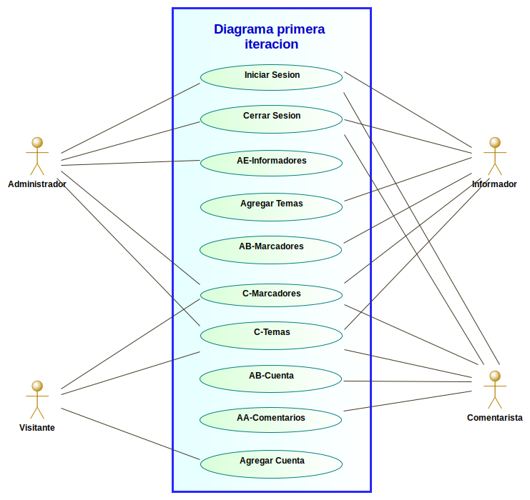

Diagrama general de casos de uso de la primera iteración (Mauricio Araujo / 22-Febrero-2019)

## Glosario de términos

|  |  |
| --- | --- |
| **Término** | **Definición** |
| Actor | Entidad que realizará funcionalidades en el sistema. |
| Administrador | Actor que puede crear y eliminar informadores, borrar temas, eliminar comentarios y eliminar informadores y comentaristas. |
| Campo | Recurso que almacena un dato específico. |
| Capturar | Registrar en el sistema los datos que se ingresan. |
| Comentarista | Actor que puede escribir comentarios y calificarlos. |
| Comentario | Opinión de un comentarista sobre un marcador. |
| Contraseña | Conjunto de caracteres relacionado con una cuenta. |
| Coordenada | Pareja de números que indican la posición de un punto dentro de un mapa. |
| Cuenta | Conjunto de datos asociados a un actor registrados en el sistema. |
| Dato | Unidad de almacenamiento utilizada en computación. |
| Formulario | Documento diseñado para que las personas involucradas puedan introducir sus datos en las zonas correspondientes para que sean almacenados y procesados posteriormente. |
| Funcionalidad | Tarea que puede realizar algún actor dentro del sistema. |
| Informador | Actor que puede agregar temas de información. |
| Marcador | Punto dentro de un mapa que posee un tema relacionado, coordenadas e información útil. |
| Menú | Conjuntos de opciones disponibles para cada usuario. |
| Registrar | Se guardarán los datos del visitante para que pueda entrar al sistema con su nombre de usuario y contraseña. |
| Servidor | Es un ordenador remoto que provee los datos solicitados por parte de los navegadores de otras computadoras. |
| Sesión | Periodo de tiempo que un actor tiene activa su cuenta dentro del sistema. |
| Sistema | Se considera sistema al conjunto de todas las herramientas que son encontradas dentro de la aplicación. |
| Tarea | Acción con la que interactúa una persona con el sistema. |
| Tema | Conjunto de información útil. |
| Visitante | Actor que interactúa con el sistema sin iniciar sesión. |
| Vista | Página web en uso. |
| Editar | Modificar el estado en el que estaba inicialmente el sistema al realizar cambios sobre éste. |
| Usuario | Persona que interactúa con el sistema y sus funcionalidades finales. |

## Casos de uso detallados, prototipos de interfaz y casos de prueba

**Caso de uso 1:**  *Iniciar Sesión* (Ana Flores)

**Detalle del caso de uso de la iteración**:

**Actor(es):** *Administrador, informador y comentarista*

**Diagrama de caso de uso**: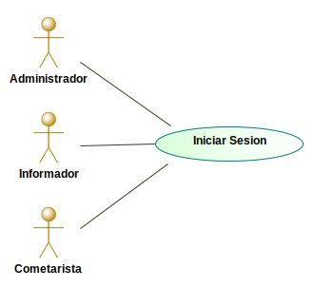

**Descripción**:

El administrador, informador y comentarista podrán ingresar al sistema con su nombre de usuario y contraseña.

**Precondiciones**:

El administrador, informador o comentarista tiene su sesión iniciada y se encuentra en la página de inicio de sesión.

**Flujo normal de eventos**

|  |  |  |  |
| --- | --- | --- | --- |
|  | **Actor(es)** |  | **Sistema** |
| **Paso** | **Acción** | **Paso** | **Acción** |
| 1 | Ingresar correo, contraseña y dar click en el botón de “aceptar” | 2 | Capturar la información proporcionada y corroborar que el correo exista en la base de datos y la contraseña coincida con la que está asociada a el correo. |
|  |  | 3 | Se pasa a la página principal donde ya aparece la sesión iniciada. |

**Prototipo flujo normal:**

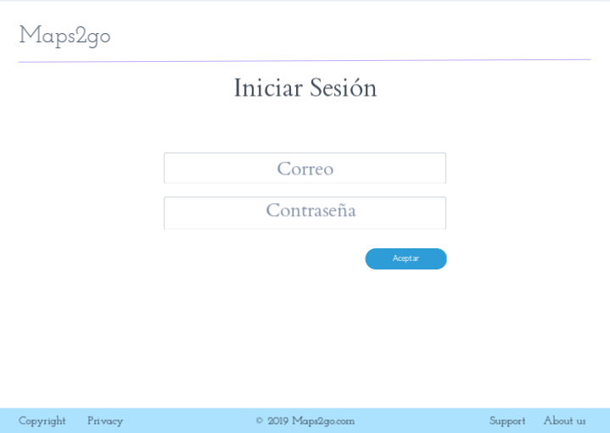

Iniciar Sesión (Ana Flores / 25-02-19)

**Flujo alternativo de eventos**

|  |  |  |
| --- | --- | --- |
| **ID** | **Nombre** | **Acción** |
| A1 | El correo ingresado no coincide con la información en la base de datos. | Se muestra el mensaje: “Tu correo es incorrecto, revísalo y vuelve a intentarlo.” |
| A2 | La contraseña no coincide con el correo ingresado. | Se manda el mensaje: “Contraseña incorrecta, prueba de nuevo” |
| A3 | No se llena el campo de correo, contraseña o ninguno. | Se manda el mensaje: “Por favor ingresa todos los datos” |

**Prototipo alternativo:**

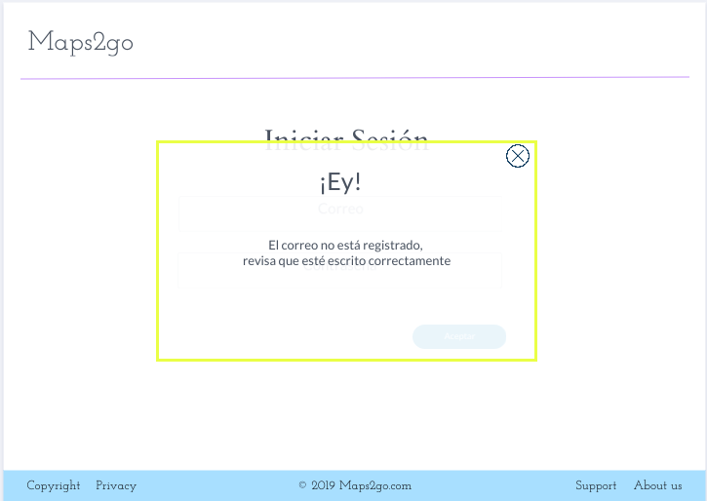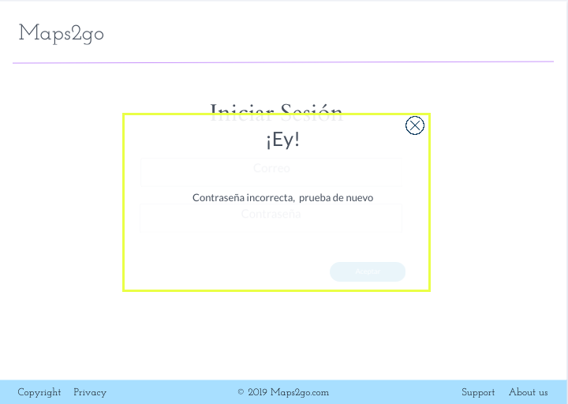

Correo incorrecto (Ana Flores / 04-03-19) Contraseña incorrecta (Ana Flores / 04-03-19)

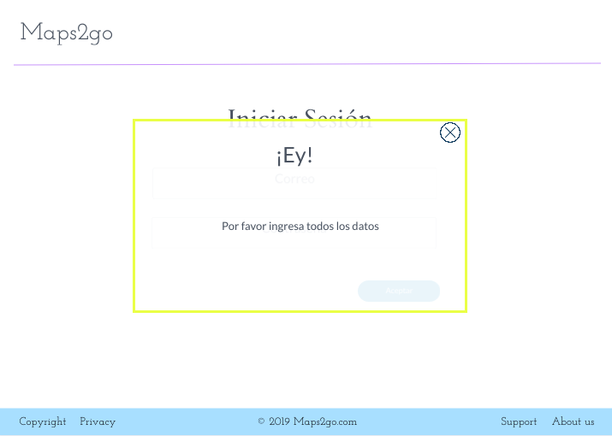

Campo vacio (Ana Flores / 04-03-19)

**Flujo excepcional de eventos**

|  |  |  |
| --- | --- | --- |
| **ID** | **Nombre** | **Acción** |
| E1 | Surge un problema con la conexión al sistema. | Se muestra el mensaje: “¡Oh! ¡Problemas con el servidor! Intenta de nuevo...” |

**Poscondiciones:**

El administrador, comentarista o informador es redirigido a la página principal y ahora se encuentra dentro de su cuenta en el sistema.

**Casos de prueba:**

**Caso de prueba (flujo normal)**

|  |  |
| --- | --- |
| **Entradas** | **Resultado esperado** |
| maave.maps2go@gmail.com  administrador | Se redirige a la pantalla principal con la sesión iniciada. |

**Caso de prueba (flujo alternativo)**

|  |  |
| --- | --- |
| **Entradas** | **Resultado esperado** |
| maave.maps2go@gmail.com  P6798mt | Se manda el mensaje: “Contraseña incorrecta, prueba de nuevo” |
| Ninguna entrada. | Se manda el mensaje: “Por favor ingresa todos los datos” |
| canii@ciencias.unam.mx  P6798mt | Se manda el mensaje: “Tu correo es incorrecto, revísalo y vuelve a intentarlo.” |

**Caso de prueba (flujo excepcional**)

|  |  |
| --- | --- |
| **Entradas** | **Resultado esperado** |
| Surge un problema con la conexión al sistema. | Se muestra el mensaje: “¡Oh! ¡Problemas con el servidor! Intenta de nuevo...” |

**Caso de uso 2:**  *Cerrar Sesión* (Mauricio Araujo)

**Detalle del caso de uso de la iteración**:

**Actor(es):** Administrador, Informador y Comentarista

**Diagrama de caso de uso**:

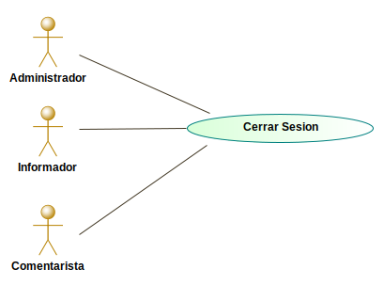

**Descripción**: Permite cerrar la sesión de un administrador, informador o comentarista

**Precondiciones**: El administrador, informador o comentarista tiene sus sesión iniciada y se

encuentra en la página donde se tiene el botón de cerrar sesión.

**Flujo normal de eventos**

|  |  |  |  |
| --- | --- | --- | --- |
|  | **Actor(es)** |  | **Sistema** |
| **Paso** | **Acción** | **Paso** | **Acción** |
| 1 | El administrador, informador o comentarista presiona el botón de cerrar sesión dentro del menú hamburguesa. | 2 | Cierra la sesión y redirige a la página principal. |

**Prototipo flujo normal:**

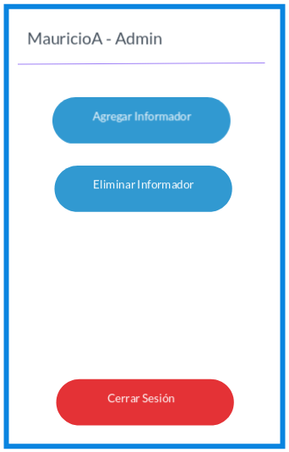

Menú administrador (Mauricio Araujo / 28-02-19)

**Flujo excepcional de eventos**

|  |  |  |
| --- | --- | --- |
| **ID** | **Nombre** | **Acción** |
| E1 | Se da un problema de conexión con el servidor y no es posible realizar la acción en el sistema. | Se muestra “¡Oh! ¡Problemas con el servidor! Intenta de nuevo...” y se mantiene la vista a la página actual. |

**Poscondiciones:** El administrador, comentarista o informador es redirigido a la página principal y ahora se encuentra como visitante en el sistema. En el flujo excepcional se queda en la página principal sin haberse realizado la tarea.

**Casos de prueba:**

**Caso de prueba (flujo normal)**

|  |  |
| --- | --- |
| **Entradas** | **Resultado esperado** |
| Presionar botón cerrar sesión | El sistema cierra la sesión y redirige a la pantalla principal ubicándose como un visitante. |

**Caso de prueba (flujo excepcional**)

|  |  |
| --- | --- |
| **Entradas** | **Resultado esperado** |
| Surge un problema con la conexión al sistema. | Se muestra el mensaje: “¡Oh! ¡Problemas con el servidor! Intenta de nuevo...” |

**Caso de uso 3:**  *Agregar tema*  (Valeria García)

**Detalle del caso de uso de la iteración**:

**Actor(es):** Informador

**Diagrama de caso de uso**:

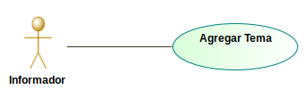

**Descripción**: Permite al informador crear un tema y agregarlo a la página para que los demás actores (administrador, visitante, comentarista) puedan verlo. Él también puede ver su propio tema.

**Precondiciones**: Estar agregado (por el administrador) como informador.￼

**Flujo normal de eventos**

|  |  |  |  |
| --- | --- | --- | --- |
|  | **Actor(es)** |  | **Sistema** |
| **Paso** | **Acción** | **Paso** | **Acción** |
| 1 | El informador estará en la página en donde se pueda agregar temas. |  |  |
| 2 | El informador presiona el botón de agregar tema. | 3 | Despliega campos para capturar los datos del tema. |
| 4 | El informador llena los campos del formulario con los datos del tema a agregar. |  |  |
| 5 | Presiona el botón aceptar. | 6 | Valida si el tema contiene todos los datos requeridos.  Si es así, se agrega el tema en el sistema. |
|  |  | 7 | Se le avisa mediante un mensaje que su tema se agregó exitosamente. |
| 8 | Cierra dicho mensaje. | 9 | Se le direcciona a la página principal. |

**Prototipo flujo normal:**

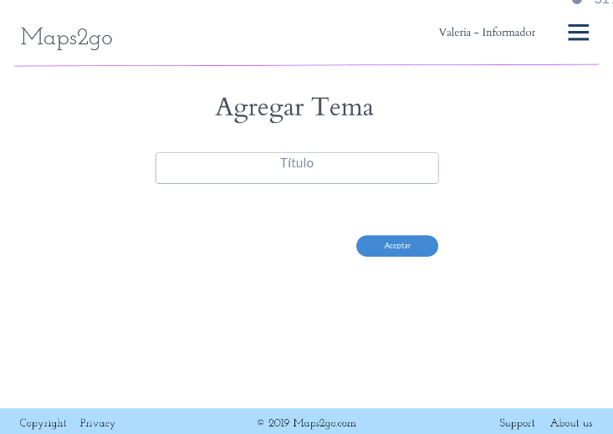

Agregar Tema (Valeria García/ 28-02-19 )

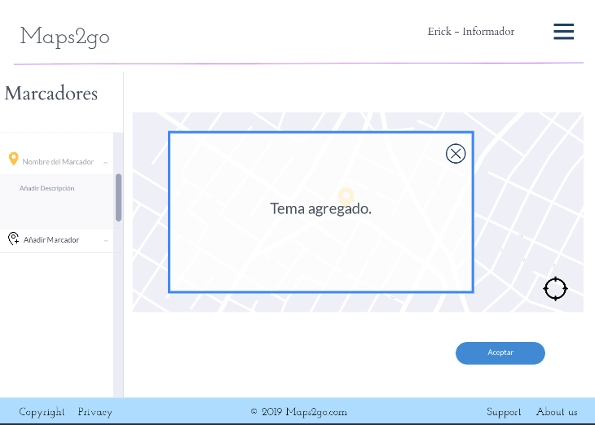

Tema agregado (Valeria Garcia/ 28-02-19)

**Flujo alternativo de eventos**

|  |  |  |
| --- | --- | --- |
| **ID** | **Nombre** | **Acción** |
| A1 | El informador omite llenar algún campo al agregar el tema. | Avisa con un mensaje al informador que todos los campos son obligatorios y le pide que los llene para poder seguir. |
| A2 | El informador intent agregar un tema que ya existe. | Avisa con un mensaje al informador que el tema que intentó agregar ya existe. |

**Prototipo flujo alternativo:**

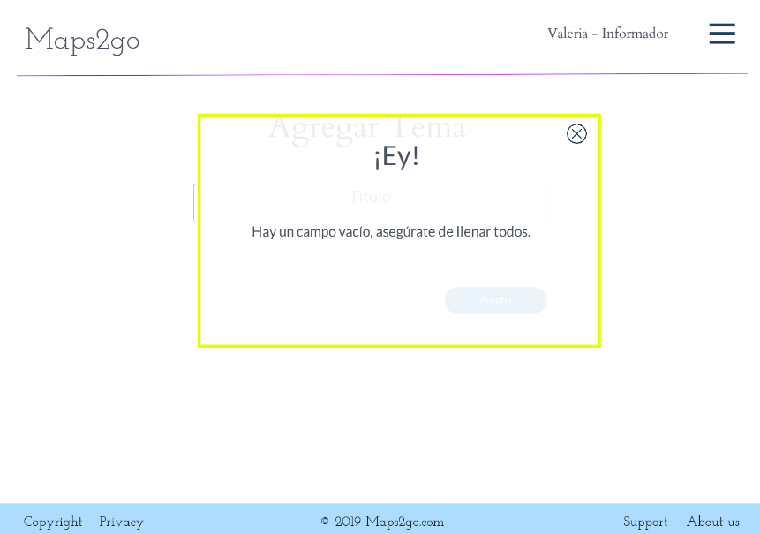

Campo vacío (Valeria García / 28-02-19)

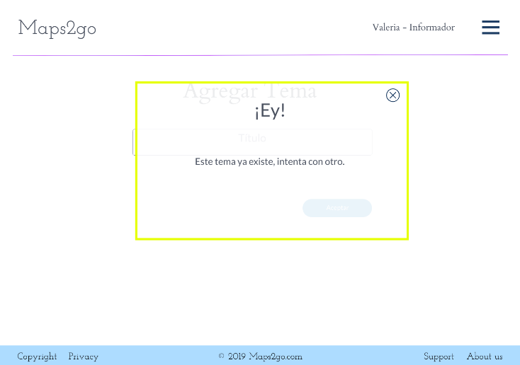

Tema existente (Valeria García / 13-03-19)

**Flujo excepcional de eventos**

|  |  |  |
| --- | --- | --- |
| **ID** | **Nombre** | **Acción** |
| E1 | Ocurre un error con el servidor al momento de agregar un tema. | Se le muestra el mensaje “¡Oh! ¡Problemas con el servidor! Intenta de nuevo…”. Se le deja en la ventana en donde está. |

**Poscondiciones:** El tema queda registrado y queda desplegada la página principal. En caso del flujo excepcional, el informador queda en la página principal de igual manera.

**Casos de prueba:**

**Caso de prueba (flujo normal)**

|  |  |
| --- | --- |
| **Entradas** | **Resultado esperado** |
| Comida mexicana. | Se dirige a la ventana en donde agrega un marcador. |

**Caso de prueba (flujo alternativo)**

|  |  |
| --- | --- |
| **Entradas** | **Resultado esperado** |
| Ninguna entrada. | Se le notificará con un mensaje que debe llenar los campos solicitados. |

**Caso de prueba (flujo excepcional**)

|  |  |
| --- | --- |
| **Entradas** | **Resultado esperado** |
| Se agrega el título del tema y se presiona el botón de aceptar. | Por alguna falla del servidor, no carga y se le notifica con el mensaje “¡Oh! ¡Problemas con el servidor! Intenta de nuevo…” |

**Caso de uso 4:**  *Consultar tema*  (Erick Castro)

**Detalle del caso de uso de la iteración**:

**Actor(es):** Administrador, Informador, Comentarista, Visitante.

**Diagrama de caso de uso**:

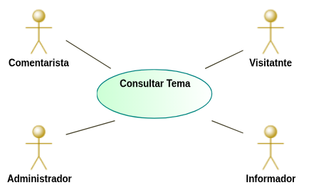

**Descripción**: Muestra los temas disponibles a cualquier actor.

**Precondiciones**: Se debe estar en la página principal.

**Flujo normal de eventos**

|  |  |  |
| --- | --- | --- |
|  | **Actor(es)** | **Sistema** |
| **Paso** | **Acción** | **Acción** |
| 1 | El usuario escribe en la barra de búsqueda el tema que desea buscar. | El sistema filtra los resultados y te muestra las opciones de tema relacionado |
| 2 | Selecciona el tema de la lista de temas mostrados | Muestra en el mapa los marcadores del tema seleccionado |
| 3 | El usuario directamente selecciona un tema de los listados en la barra lateral. | Muestra en el mapa los marcadores del tema seleccionado |

**Prototipo flujo normal:**

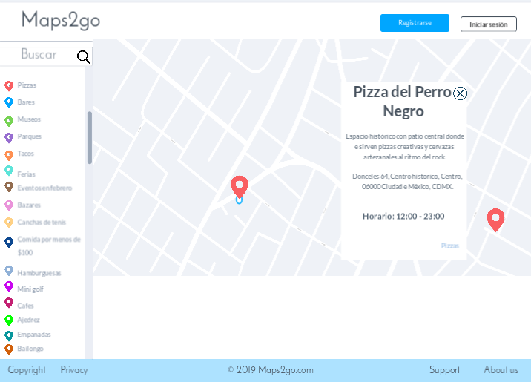

Consultar tema (Erick Castro / 28-02-19)

**Flujo alternativo de eventos**

|  |  |  |
| --- | --- | --- |
| **ID** | **Nombre** | **Acción** |
| A1 | El usuario busca un tema que no existe en la base de datos | Se muestra un mensaje que no existe el tema buscado y sugiere buscar otro tema. |

**Prototipo flujo alternativo:**

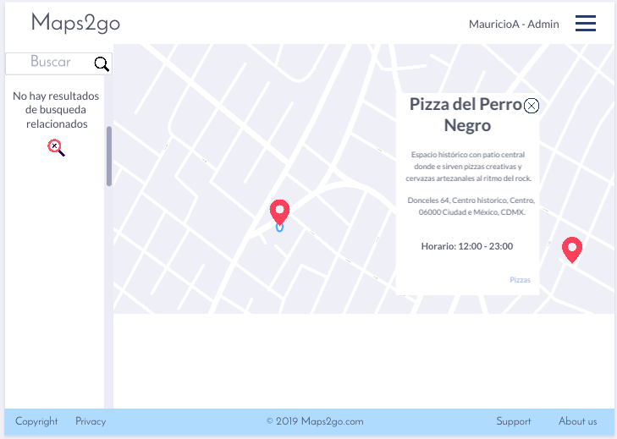

Tema Inexistente(Erick Castro / 28-02-19)

**Flujo excepcional de eventos**

|  |  |  |
| --- | --- | --- |
| **ID** | **Nombre** | **Acción** |
| E1 | Ocurre un error con el servidor al momento de mostrar un tema. | Se le muestra el mensaje ”¡Oh! ¡Problemas con el servidor! Intenta de nuevo…” Se le deja en la ventana en donde está. |

**Poscondiciones:** Se mostrarán las opciones de temas en la página principal.

**Casos de prueba:**

**Caso de prueba (flujo normal)**

|  |  |
| --- | --- |
| **Entradas** | **Resultado esperado** |
| El usuario busca “Pizzas Perro Negro” | Se muestran las opciones relacionada con la búsqueda en la parte de abajo |
| El usuario da click a la opción “Pizzas Perro Negro”(la opción deseada) | Se muestra en el mapa el marcador |

**Caso de prueba (flujo alternativo)**

|  |  |
| --- | --- |
| **Entradas** | **Resultado esperado** |
| El usuario busca “sdakjdskansdkna”(tema inexistente) | Se muestra un mensaje “No hay resultados de busqueda relacionados con ‘sdakjdskansdkna’ ” |

**Caso de prueba (flujo excepcional**)

|  |  |
| --- | --- |
| **Entradas** | **Resultado esperado** |
| Ocurre un error con el servidor al momento de mostrar un tema. | Se le muestra el mensaje “¡Oh! ¡Problemas con el servidor! Intenta de nuevo…” Se le deja en la ventana en donde está. |

**Caso de uso 5:**  *Agregar informador* (Ana Flores)

**Detalle del caso de uso de la iteración**:

**Actor(es):** *Administrador*

**Diagrama de caso de uso**:

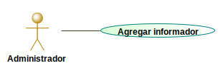

**Descripción**: El administrador agrega informadores, ingresando datos importantes de este y una contraseña aleatoria.

**Precondiciones**: Con la sesión iniciada el administrador selecciona del menú la opción de agregar informador y se pasa a la pantalla de Agregar informador.

**Flujo normal de eventos**

|  |  |  |  |
| --- | --- | --- | --- |
|  | **Actor(es)** |  | **Sistema** |
| **Paso** | **Acción** | **Paso** | **Acción** |
| 1 | Ingresa el nombre de usuario y correo. Dar click en el botón “aceptar” | 2 | Generar una contraseña aleatoria y única. |
|  |  | 3 | Agregar la información en la base de datos. |
|  |  | 4 | Mostrar el mensaje: “El informador se agregó con éxito. Le llegara un correo de confirmación” |
|  |  | 5 | Se manda un correo a la dirección proporcionada con el nombre de usuario y contraseña. |

**Prototipo flujo normal:**

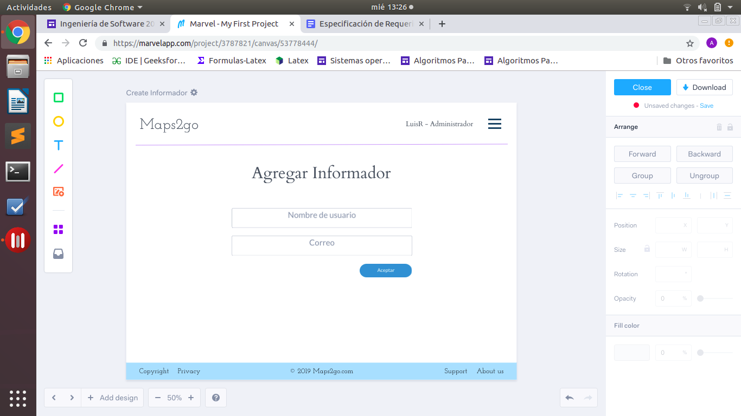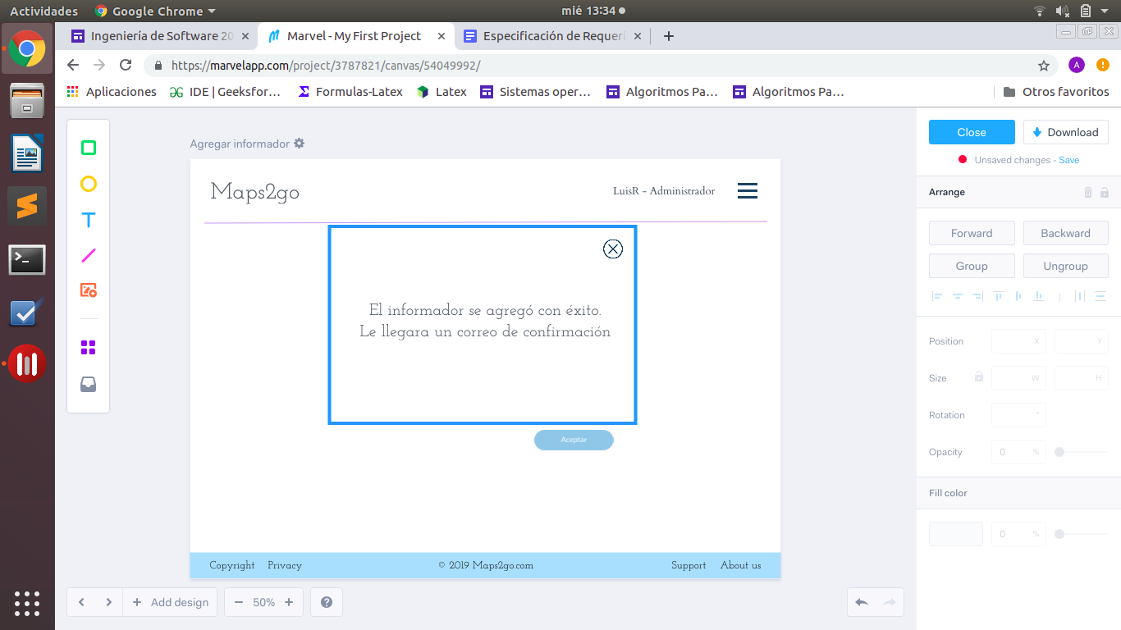

Agregar informador (Ana Flores / 28-02-19) Agregar éxito (Ana Flores / 04-03-19)

**Flujo alternativo de eventos**

|  |  |  |
| --- | --- | --- |
| **ID** | **Nombre** | **Acción** |
| A1 | El administrador ingresa un correo ya existente en la base de datos. | Se muestra el mensaje: “¡Ey! Este correo ya existe” |
| A2 | El administrador ingresa un nombre de usuario ya existente en la base de datos. | Se muestra el mensaje: “¡Ey! El nombre de usuario ya está en uso” |
| A3 | El administrador ingresa un correo invalido. | Se muestra el mensaje: “¡Ey! El correo no es válido” |
| A4 | Se dejan campos del formulario sin información. | Se muestra el mensaje: “¡Ey! Por favor ingresa todos los datos” |

**Prototipo flujo alternativo:**

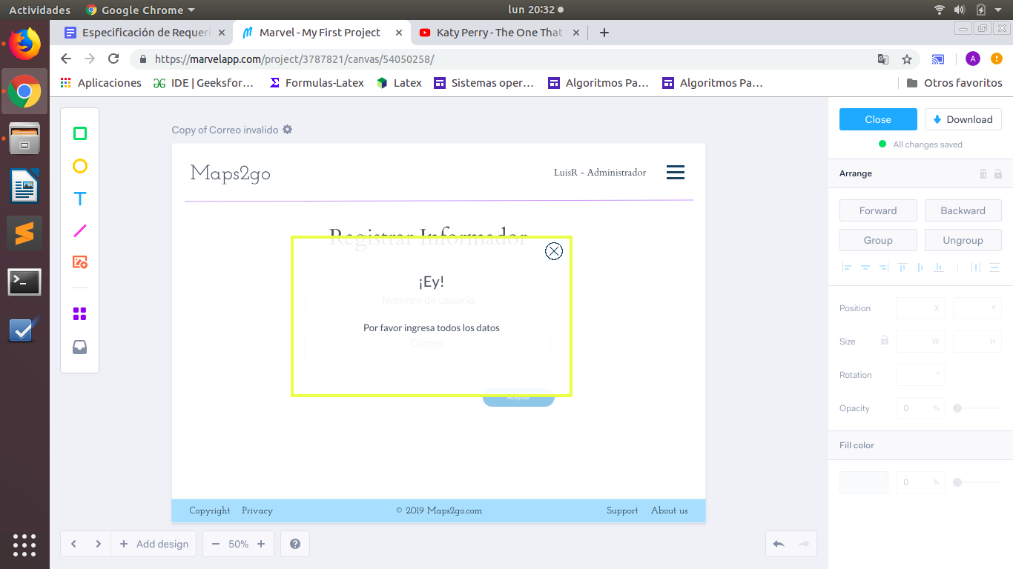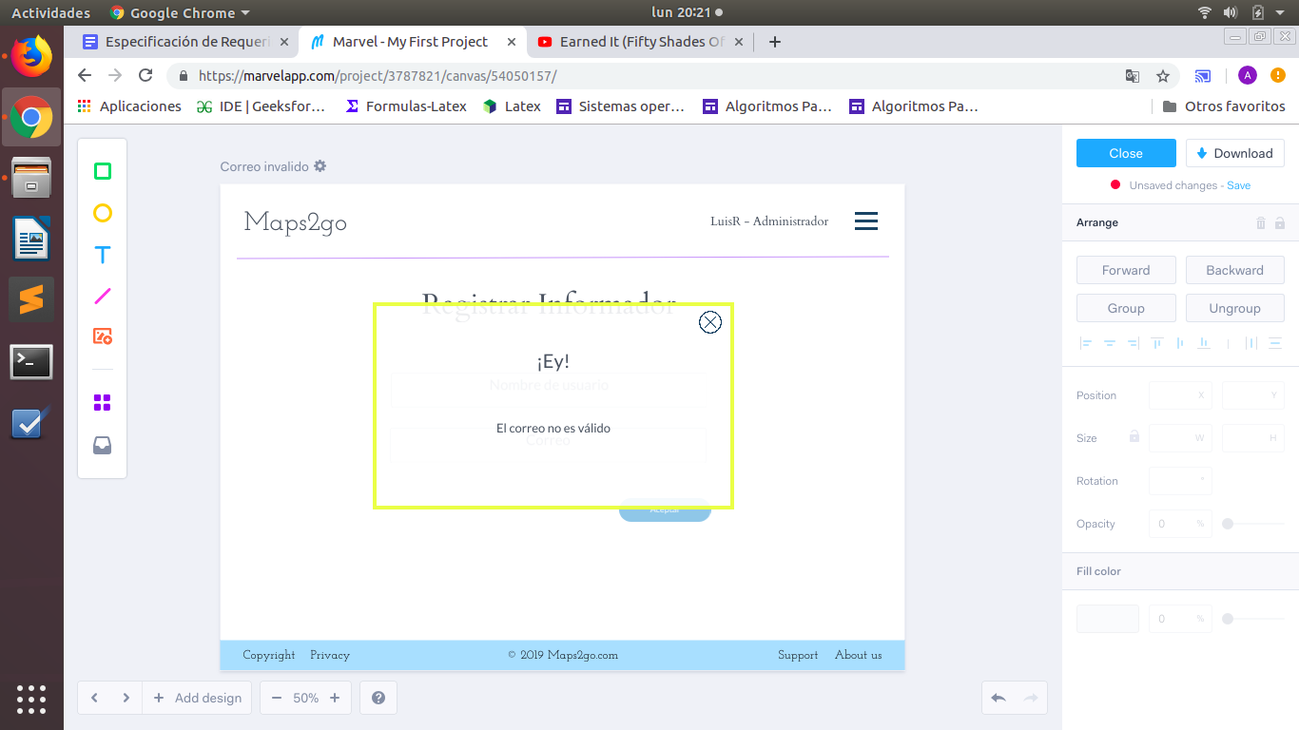

Formulario incompleto (Ana Flores / 04-03-19) Correo invalido (Ana Flores / 04-03-19)

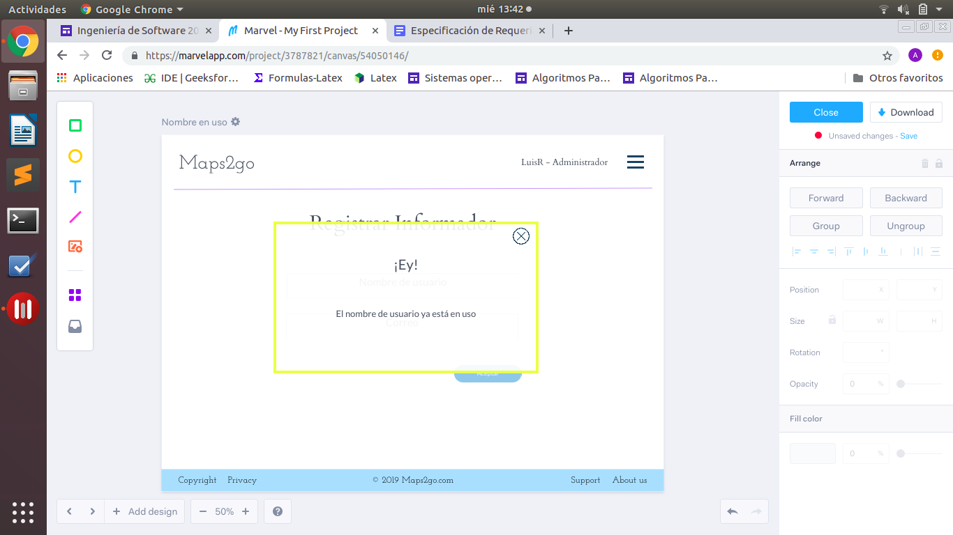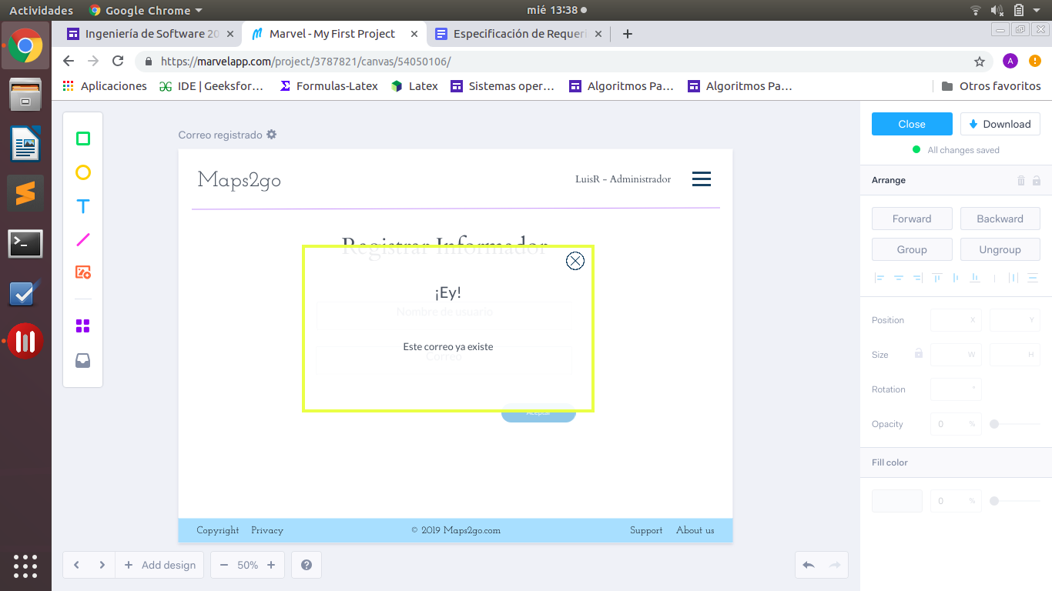

Nombre en uso (Ana Flores / 04-03-19) Correo existente (Ana Flores / 04-03-19)

**Flujo excepcional de eventos**

|  |  |  |
| --- | --- | --- |
| **ID** | **Nombre** | **Acción** |
| E1 | Surge un problema con la conexión al sistema. | Se muestra el mensaje: “¡Oh! ¡Problemas con el servidor! Intenta de nuevo...” |

**Poscondiciones:** El informador queda registrado y se redirige a la página principal.

**Casos de prueba:**

**Caso de prueba (flujo normal)**

|  |  |
| --- | --- |
| **Entradas** | **Resultado esperado** |
| valeLanda  vale.garcia.landa@gmail.com | Se crea el informador con nombre de usuario valeLanda |

**Caso de prueba (flujo alternativo)**

|  |  |
| --- | --- |
| **Entradas** | **Resultado esperado** |
| afloresl  cani@ciencias.unam.mx | Se manda el mensaje: “¡Ey! El nombre de usuario ya está en uso” |
| floreslopez  cani@ciencias.unam.mx | Se manda el mensaje: “¡Ey! Este correo ya existe” |
| afloresl  ana.floresl@gmail.com | Se manda el mensaje: “¡Ey! El nombre de usuario ya está en uso” |
| ricardoRT  Ricardo.RT | Se manda el mensaje: “¡Ey! El correo no es válido” |
| No se recibe el nombre de usuario o el correo o ninguno de los dos. | Se manda el mensaje: “¡Ey! Por favor llena todos los datos” |

**Caso de prueba (flujo excepcional**)

|  |  |
| --- | --- |
| **Entradas** | **Resultado esperado** |
| Falla la conexión con el sistema. | Se manda el mensaje: “¡Oh! ¡Problemas con el servidor! Intenta de nuevo...” |

**Caso de uso 6:** *Borrar informador*(Ana Flores)

**Detalle del caso de uso de la iteración**:

**Actor(es):** Administrador

**Diagrama de caso de uso**:

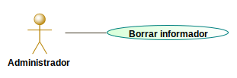

**Descripción**: El administrador borra la cuenta de informador.

**Precondiciones**: Con la sesión iniciada el administrador selecciona del menú la opción de borrar informador y se pasa a la pantalla de borrar informador.

**Flujo normal de eventos**

|  |  |  |  |
| --- | --- | --- | --- |
|  | **Actor(es)** |  | **Sistema** |
| **Paso** | **Acción** | **Paso** | **Acción** |
| 1 | Dar click en el botón “Borrar” | 2 | Se borrará el registro de ese informador de la base de datos. |
|  |  | 3 | Se actualiza la página borrando ese informador de las opciones. |
|  |  | 4 | Se muestra el mensaje en pantalla: “¡Exito! El informador se borró con éxito” |

**Prototipo flujo normal:**

***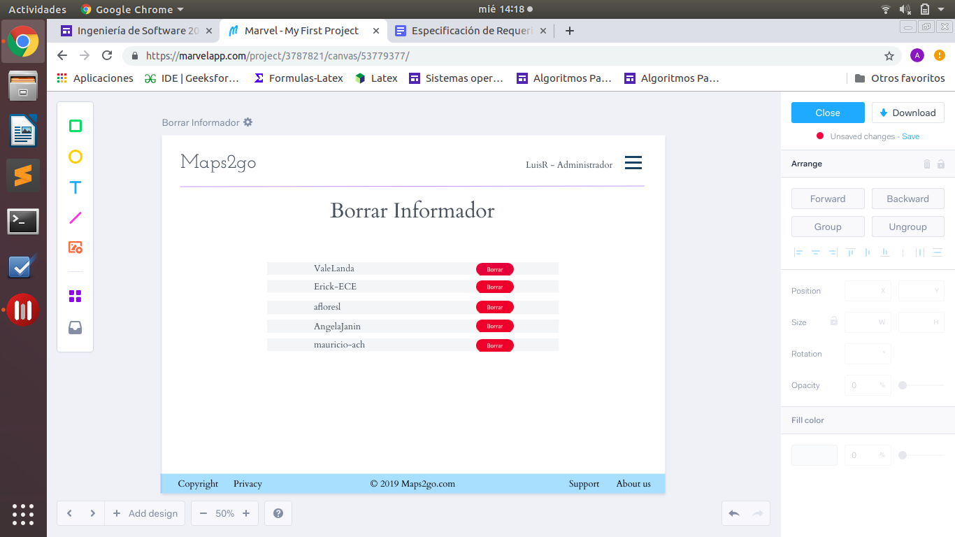*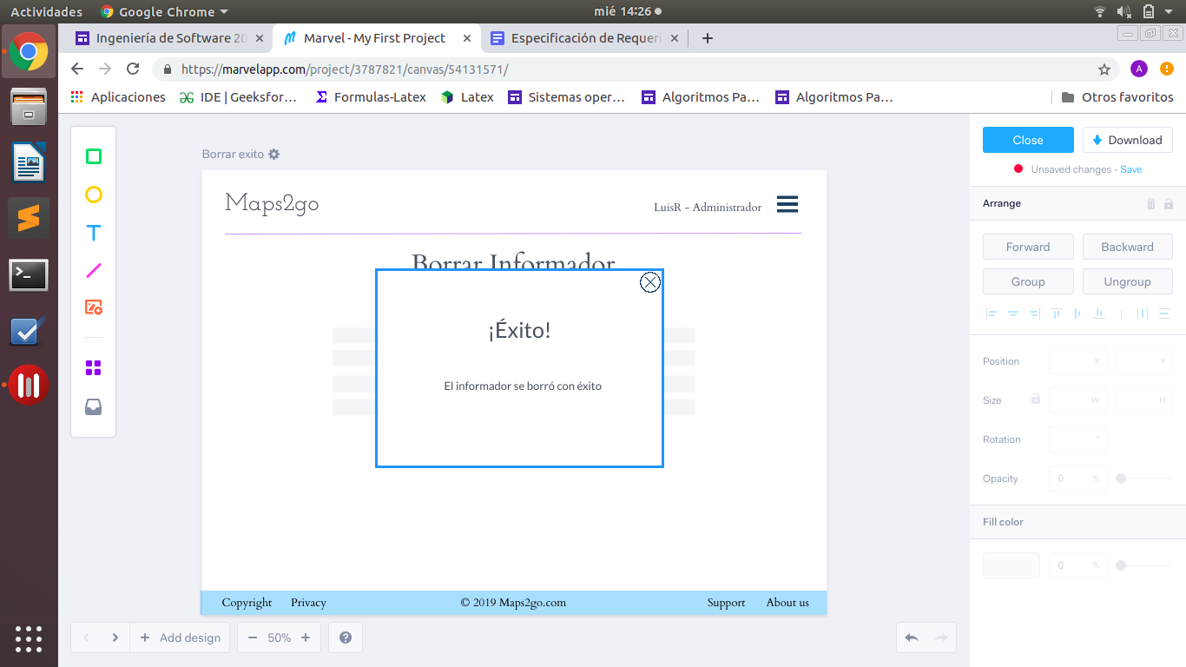**

Borrar informador (Ana Flores / 28-09-19) Borrar éxito (Ana Flores / 04-03-19)

**Flujo alternativo de eventos**

|  |  |  |
| --- | --- | --- |
| **ID** | **Nombre** | **Acción** |
| A1 | El administrador regresa a la página principal. | Se redirige a la página principal. |

**Flujo excepcional de eventos**

|  |  |  |
| --- | --- | --- |
| **ID** | **Nombre** | **Acción** |
| E1 | Falla la conexión del sistema. | Se muestra el mensaje: “¡Oh! ¡Problemas con el servidor! Intenta de nuevo...” |

**Poscondiciones:** El informador eliminado ya no aparece en la lista de informadores, el administrador se mantiene en la misma página.

**Casos de prueba:**

**Caso de prueba (flujo normal)**

|  |  |
| --- | --- |
| **Entradas** | **Resultado esperado** |
| Se selecciona el botón “eliminar” del informador rafaelP34 | Se elimina el informador rafaelP34 de la base de datos y desaparece de la lista de informadores. |

**Caso de prueba (flujo alternativo)**

|  |  |
| --- | --- |
| **Entradas** | **Resultado esperado** |
| El administrador regresa a la página principal. | Se redirige a la página principal. |

**Caso de prueba (flujo excepcional**)

|  |  |
| --- | --- |
| **Entradas** | **Resultado esperado** |
| Falla la conexión del sistema. | Se muestra el mensaje: “¡Oh! ¡Problemas con el servidor! Intenta de nuevo...” |

**Caso de uso 7:**  *Agregar marcador* (Erick Castro)

**Detalle del caso de uso de la iteración**:

**Actor(es):** Informadores

**Diagrama de caso de uso**:

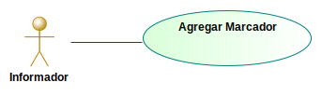

**Descripción**: Permite a los informadores agregar nuevos marcadores a sus temas.

**Precondiciones**: tener una categoría de tema primero.

**Flujo normal de eventos**

|  |  |  |  |
| --- | --- | --- | --- |
|  | **Actor(es)** |  | **Sistema** |
| **Paso** | **Acción** | **Paso** | **Acción** |
| 1 | El usuario le asigna un nombre, una latitud, y una longitud al marcador y da click en guardar(cuando es el primer marcador) | 2 | Verifica que los campos sean válidos y de ser así, guarda en la base de datos el nuevo marcador. |

**Prototipo flujo normal:**

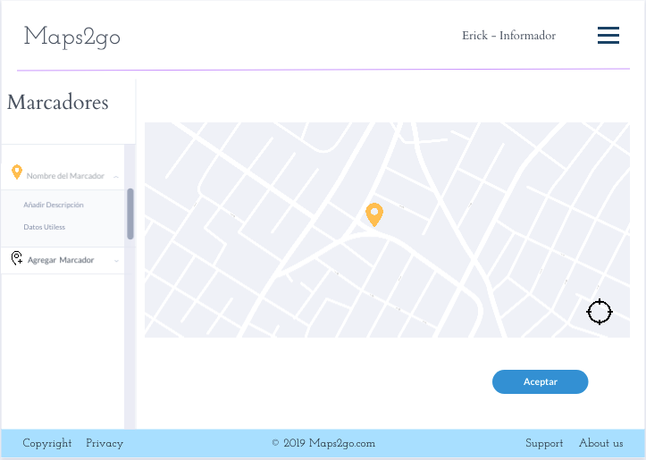

Agregar marcador (Erick Castro / 04-03-19)

**Flujo alternativo de eventos**

|  |  |  |
| --- | --- | --- |
| **ID** | **Nombre** | **Acción** |
| A1 | El usuario da click en agregar más marcadores. | El sistema despliega otro formulario. |
| A2 | El usuario ingresó mal o le falto llenar un campo. | Lanza un mensaje de error pidiendo al usuario completar los campos requeridos. |

**Flujo excepcional de eventos**

|  |  |  |
| --- | --- | --- |
| **ID** | **Nombre** | **Acción** |
| E1 | Falla la conexión del sistema. | Se muestra el mensaje: “¡Oh! ¡Problemas con el servidor! Intenta de nuevo...” |

**Poscondiciones:** Quedarán agregados los marcadores en el mapa, asociados a algún tema.

**Casos de prueba:**

**Caso de prueba (flujo normal)**

|  |  |
| --- | --- |
| **Entradas** | **Resultado esperado** |
| Coloca un marcador en “19.3176621,-99.1812809” Se le asigna el nombre “Estacionamiento” Y la descripción: “Lugar de estacionamiento para centro de investigación” | Se guarda en la base de datos “Estacionamiento, 19.3176621, -99.1812809, ‘Lugar de estacionamiento para centro de investigación’” |

**Caso de prueba (flujo alternativo)**

|  |  |
| --- | --- |
| **Entradas** | **Resultado esperado** |
| El actor informador no agrega ningún marcador y regresa a la página principal | Se muestra la página principal. |

**Caso de prueba (flujo excepcional**)

|  |  |
| --- | --- |
| **Entradas** | **Resultado esperado** |
| Ocurre un error con el servidor y no se agrega el marcador | Se muestra un mensaje de error “¡Oh! ¡Problemas con el servidor! Intenta de nuevo...”. |

**Caso de uso 8:**  *Borrar marcador* (Erick Castro)

**Detalle del caso de uso de la iteración**:

**Actor(es):** Informadores

**Diagrama de caso de uso**:

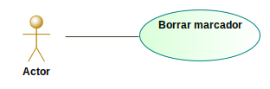

**Descripción**: Permite a los informadores borrar los marcadores de sus propios temas.

**Precondiciones**: Estar agregado (por el administrador) como informador, y que el marcador que se desea borrar sea de algún tema que ese informador haya agregado.

**Flujo normal de eventos**

|  |  |  |  |
| --- | --- | --- | --- |
|  | **Actor(es)** |  | **Sistema** |
| **Paso** | **Acción** | **Paso** | **Acción** |
| 1 | El usuario selecciona el marcador que desea Borrar | 2 | Resalta el marcador seleccionado |
| 3 | Da click en la opción de Borrar | 4 | Manda confirmación de Borrar. |
| 5 | Da click en aceptar | 6 | Se Borra el marcador. |

**Prototipo flujo normal:**

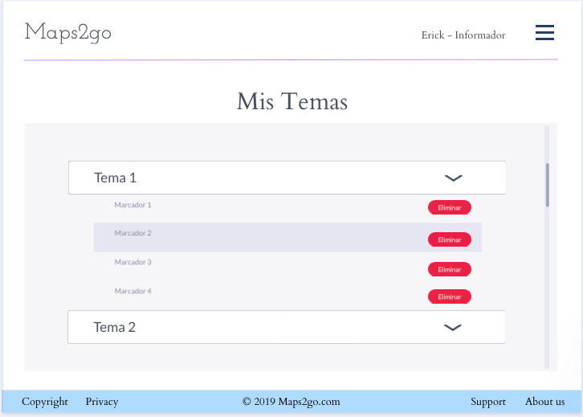

Borrar Marcador (Erick Castro / 04-03-19)

**Flujo alternativo de eventos**

|  |  |  |
| --- | --- | --- |
| **ID** | **Nombre** | **Acción** |
| A1 | El usuario da click en cancelar a la hora de confirmar la acción de borrar el marcador | muestra de nuevo los marcadores disponibles |
| A2 | El usuario quiere borrar el último marcador de un tema | El sistema advierte al usuario que también se borrara el tema junto con el marcador. |

**Prototipo flujo alternativo:**

**Flujo excepcional de eventos**

|  |  |  |
| --- | --- | --- |
| **ID** | **Nombre** | **Acción** |
| E1 | Se pierde la conexión con el servidor | Aborta el proceso, manda el mensaje: “¡Oh! ¡Problemas con el servidor! Intenta de nuevo…” |

**Poscondiciones:** Quedará borrado el marcador de la base de datos, y en caso de ser el último, también se borrara el tema asociado.

**Casos de prueba:**

**Caso de prueba (flujo normal)**

|  |  |
| --- | --- |
| **Entradas** | **Resultado esperado** |
| se da click en borrar en el “marcador1” | se manda el mensaje “Está seguro que desea borrar el marcador1” |

**Caso de prueba (flujo alternativo)**

|  |  |
| --- | --- |
| **Entradas** | **Resultado esperado** |
| se da click en borrar en el “marcador1” | se manda el mensaje “El marcador1 es el último marcador del tema está seguro que desea borrar el marcador?. Esto borrará el Tema1 definitivamente ” |

**Caso de prueba (flujo excepcional**)

|  |  |
| --- | --- |
| **Entradas** | **Resultado esperado** |
| Acepta el aviso pero ocurre un error en el servidor | Manda un mensaje “¡Oh! ¡Problemas con el servidor! Intenta de nuevo…” |

**Caso de uso 9:**  *Consultar marcador* (Ángela Ángeles)

**Detalle del caso de uso de la iteración**:

**Actor(es):** Informadores, Administrador, Visitante y Comentarista.

**Diagrama de caso de uso**:

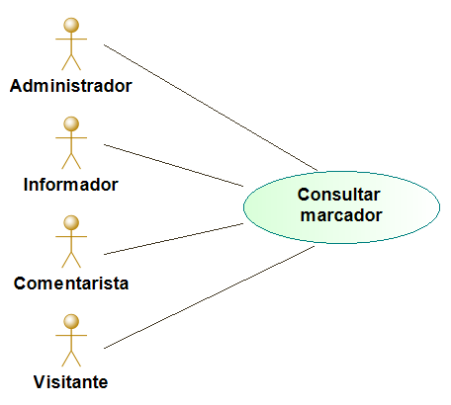

**Descripción**: Permite a todos los diferentes actores ver los marcadores que existen dentro del mapa según un tema.

**Precondiciones**: Cualquier usuario, tenga una cuenta o no, tiene la capacidad de interactuar con los marcadores según el tema de interés. Es necesario hacer una búsqueda de un tema específico para mostrar los marcadores asociados a éste.

**Flujo normal de eventos**

|  |  |  |  |
| --- | --- | --- | --- |
|  | **Actor(es)** |  | **Sistema** |
| **Paso** | **Acción** | **Paso** | **Acción** |
| 1 | El usuario busca un tema. | 2 | En el mapa aparecen los diferentes marcadores asociados a este tema, con su respectivo color distintivo. |
| 3 | El usuario hace click sobre un marcador en específico. | 4 | Se muestra en la parte inferior del mapa una sección con los comentarios escritos para este marcador. |

**Prototipo flujo normal:**

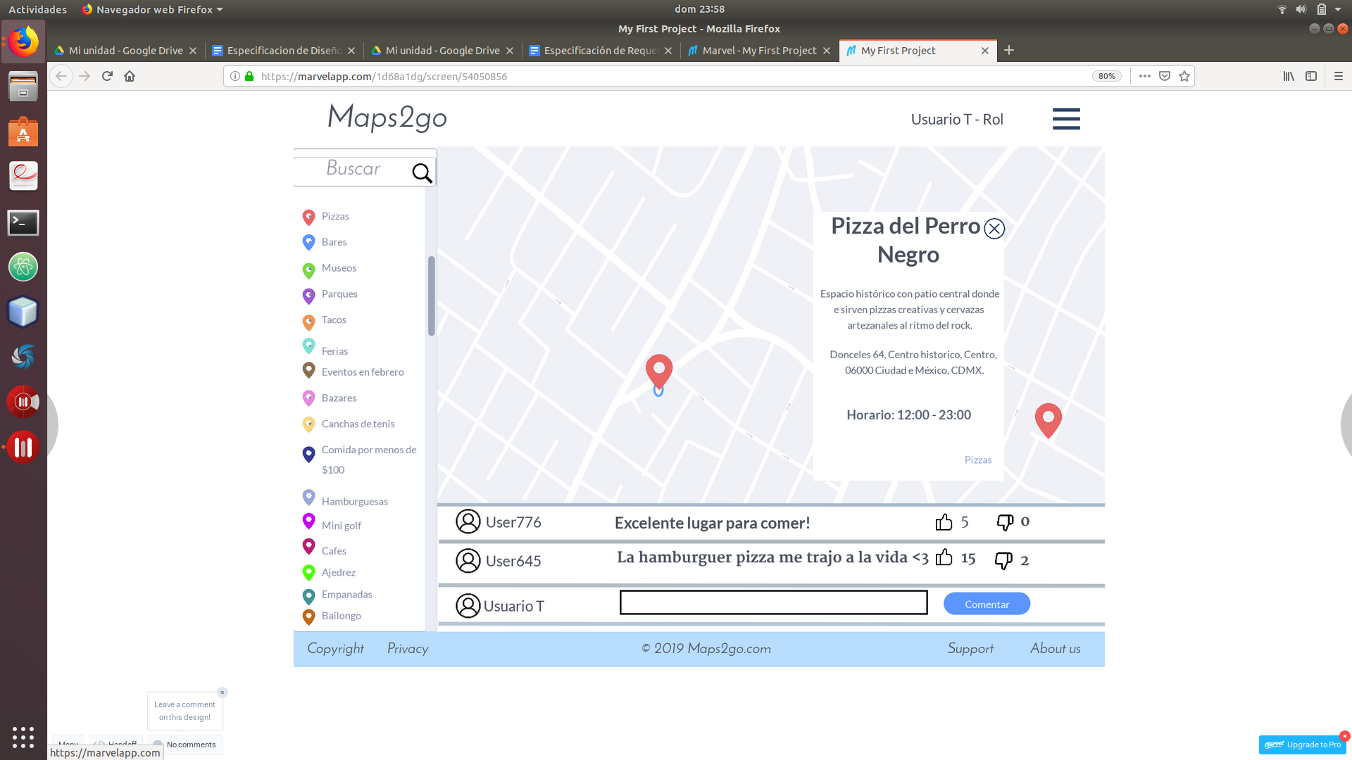

Consulta marcador (Mauricio, Ángela / 28-09-19)

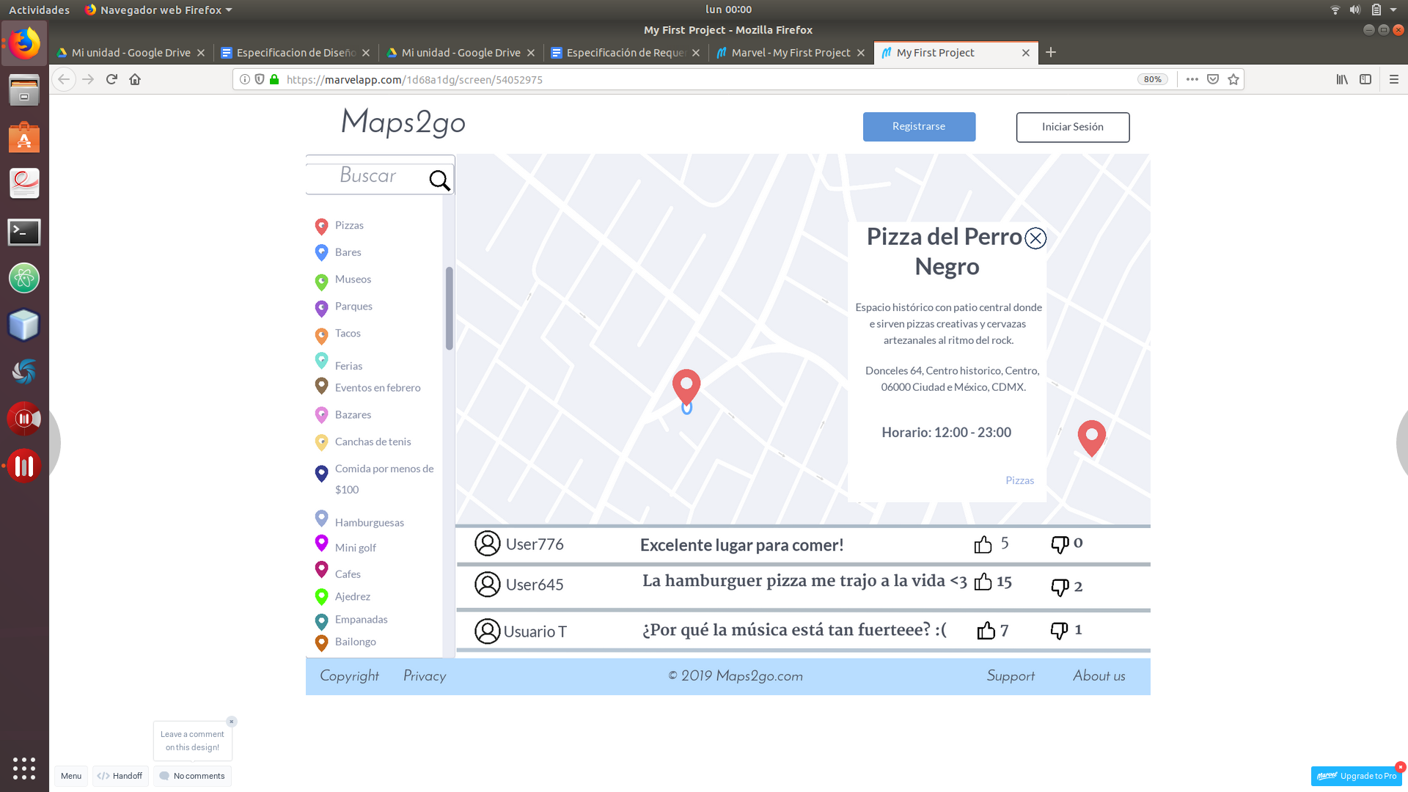

Consulta marcador visitante (Ángela Ángeles / 28-09-19)

**Flujo excepcional de eventos**

|  |  |  |
| --- | --- | --- |
| **ID** | **Nombre** | **Acción** |
| E1 | Ocurre un error en el servidor que imposibilita la búsqueda de marcadores dentro de la base de datos. | Se cancela la búsqueda y se notifica error de servidor “¡Oh! ¡Problemas con el servidor! Intenta de nuevo...” |

**Poscondiciones:** El mapa queda lleno de marcadores con colores distintivos según el tema que se haya buscado. En el caso de la excepción, se realiza una nueva búsqueda para mostrar nuevos marcadores o se espera.

**Casos de prueba:**

**Caso de prueba (flujo normal)**

|  |  |
| --- | --- |
| **Entradas** | **Resultado esperado** |
| Se selecciona un tema haciendo click sobre él.  Aparecen los marcadores.  Se hace click sobre un marcador en específico. | Aparecen los comentarios, calificaciones de los comentarios y la descripción del comentario. |

**Caso de prueba (flujo alternativo)**

|  |  |
| --- | --- |
| **Entradas** | **Resultado esperado** |
| Se selecciona un tema haciendo click sobre él.  Cuando es momento de que los marcadores sean buscados en el servidor, se cancela la búsqueda. | Aparece la pantalla de “ha ocurrido un problema, inténtalo más tarde”. |

**Caso de prueba (flujo excepcional**)

|  |  |
| --- | --- |
| **Entradas** | **Resultado esperado** |
| Se selecciona un tema haciendo click sobre él.  No aparece ningún marcador, pues hay errores de conexión con la base. | Aparece la pantalla “¡Oh! ¡Problemas con el servidor! Intenta de nuevo...”. |

**Caso de uso 10:**  *Agregar comentario* (Mauricio Araujo)

**Detalle del caso de uso de la iteración**:

**Actor(es):** Comentarista

**Diagrama de caso de uso**:

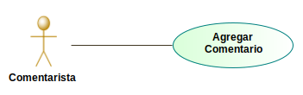

**Descripción**: Permite que un comentarista agregue un comentario a un marcador.

**Precondiciones**: El comentarista ya ha seleccionado un tema y un marcador anteriormente y se encuentra en la pantalla principal con el marcador en el mapa y la lista de los comentarios del respectivo marcador.

**Flujo normal de eventos**

|  |  |  |  |
| --- | --- | --- | --- |
|  | **Actor(es)** |  | **Sistema** |
| **Paso** | **Acción** | **Paso** | **Acción** |
| 1 | El comentarista escribe su comentario en la caja de comentario. | 2 | El sistema captura el texto del comentario. |
| 3 | El comentarista presiona el botón de comentar. | 4 | El sistema registra el comentario y lo muestra en la sección de comentarios. |

**Prototipo flujo normal:**

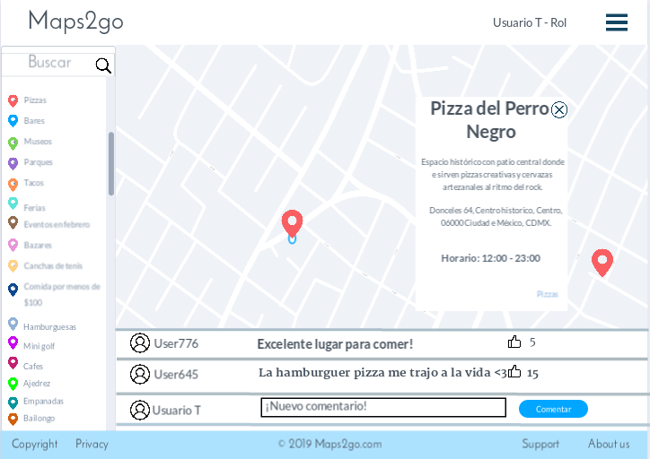

Agregar comentario (Mauricio Araujo / 01-03-19)

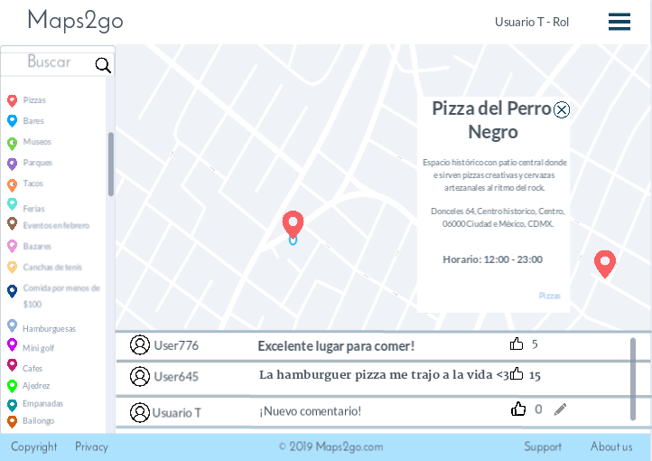

Comentario agregado (Mauricio Araujo / 01-03-19)

**Flujo alternativo de eventos**

|  |  |  |
| --- | --- | --- |
| **ID** | **Nombre** | **Acción** |
| A1 | El comentarista ingresa un comentario sin información y presiona el botón de comentar. | El sistema le envía un mensaje al comentarista indicando que no puede agregar comentarios sin información. |

**Prototipo flujo alternativo:**

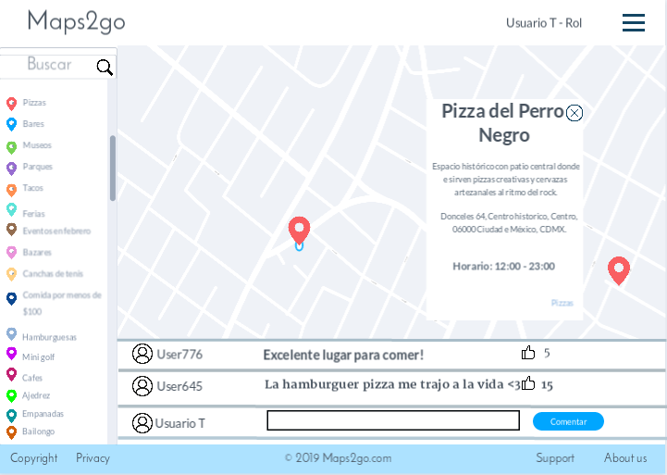

Comentario vacío (Mauricio Araujo / 01-03-19)

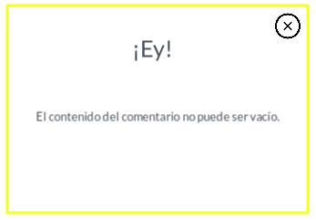

Alerta comentario vacío (Mauricio Araujo / 01-03-19)

**Flujo excepcional de eventos**

|  |  |  |
| --- | --- | --- |
| **ID** | **Nombre** | **Acción** |
| E1 | Se da un problema de conexión con el servidor y no es posible realizar la acción en el sistema. | Se muestra el mensaje “¡Oh! ¡Problemas con el servidor! Intenta de nuevo…” y se mantiene la vista a la página actual. |

**Poscondiciones:** El comentarista se encuentra en la página principal con el comentario recientemente agregado en el sistema debajo de los comentarios ya existentes. En el flujo excepcional se queda en la página principal sin haberse realizado la tarea.

**Casos de prueba:**

**Caso de prueba (flujo normal)**

|  |  |
| --- | --- |
| **Entradas** | **Resultado esperado** |
| Excelente lugar | Se agrega el comentario al sistema y se ve reflejado en la caja de comentarios. |

**Caso de prueba (flujo alternativo)**

|  |  |
| --- | --- |
| **Entradas** | **Resultado esperado** |
| Comentario vacío | Se manda una notificación de advertencia con un mensaje donde se indica que no es posible agregar comentarios vacíos. |

**Caso de prueba (flujo excepcional**)

|  |  |
| --- | --- |
| **Entradas** | **Resultado esperado** |
| Surge un problema con la conexión al sistema. | Se muestra el mensaje: “¡Oh! ¡Problemas con el servidor! Intenta de nuevo...” |

**Caso de uso 11:** *Actualizar comentario* (Mauricio Araujo)

**Detalle del caso de uso de la iteración**:

**Actor(es):** Comentarista

**Diagrama de caso de uso**:

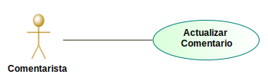

**Descripción**: Permite que un comentarista modifique un comentario (realizado por él mismo) a un marcador.

**Precondiciones**: El comentarista ya ha seleccionado un tema y un marcador anteriormente y se encuentra en la pantalla principal con el marcador en el mapa y tiene comentarios propios del respectivo marcador.

**Flujo normal de eventos**

|  |  |  |  |
| --- | --- | --- | --- |
|  | **Actor(es)** |  | **Sistema** |
| **Paso** | **Acción** | **Paso** | **Acción** |
| 1 | El comentarista presiona el icono (lápiz) de editar comentario. | 2 | El sistema despliega una caja de texto donde escribir el nuevo comentario. |
| 3 | El comentarista escribe el nuevo texto que contiene la información del comentario. | 4 | El sistema captura el contenido y valida que sea correcto. |
| 5 | El comentarista presiona el botón de “aceptar”. | 6 | El sistema actualiza el comentario y lo muestra. |

**Prototipo flujo normal:**

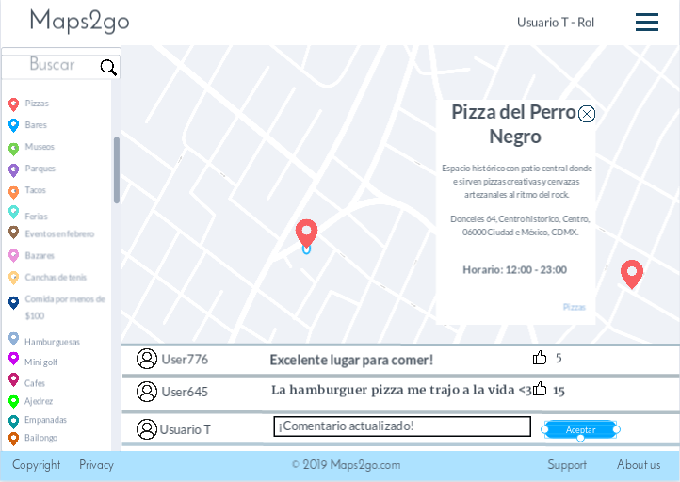

Actualizar comentario (Mauricio Araujo / 01-03-19)

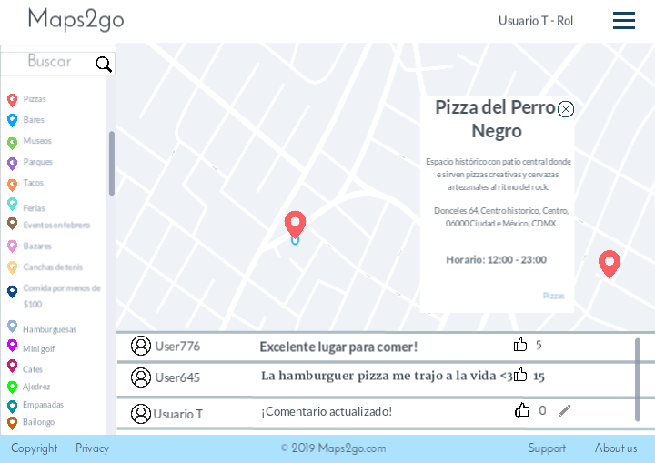

Comentario actualizado (Mauricio Araujo / 01-03-19)

**Flujo alternativo de eventos**

|  |  |  |
| --- | --- | --- |
| **ID** | **Nombre** | **Acción** |
| A1 | El comentarista ingresa un comentario sin información y presiona el botón de comentar. | El sistema le envía un mensaje al comentarista indicando que no puede agregar comentarios sin información. |

**Prototipo flujo alternativo:**

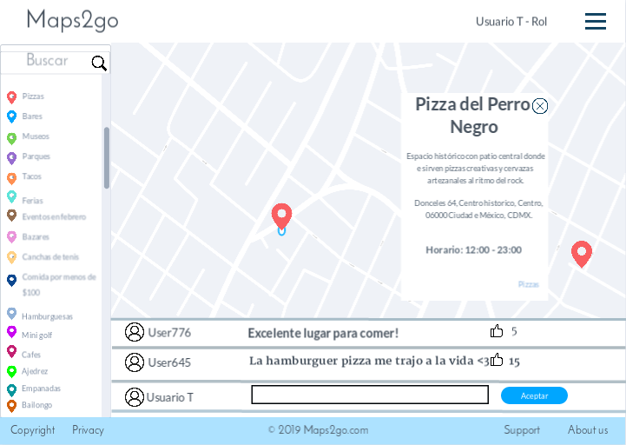

Comentario vacío (Mauricio Araujo / 01-03-19)



Alerta comentario vacío (Mauricio Araujo / 01-03-19)

**Flujo excepcional de eventos**

|  |  |  |
| --- | --- | --- |
| **ID** | **Nombre** | **Acción** |
| E1 | Se da un problema de conexión con el servidor y no es posible realizar la acción en el sistema. | Se muestra un mensaje indicando que algo ha salido mal y se mantiene la vista a la página actual. |

**Poscondiciones:** El comentarista se encuentra en la página principal con el comentario recientemente actualizado en el sistema. En el flujo excepcional se queda en la página principal sin haberse realizado la tarea.

**Casos de prueba:**

**Caso de prueba (flujo normal)**

|  |  |
| --- | --- |
| **Entradas** | **Resultado esperado** |
| Han mejorado sus ofertas | Se agrega el comentario al sistema y se ve reflejado en la caja de comentarios. |

**Caso de prueba (flujo alternativo)**

|  |  |
| --- | --- |
| **Entradas** | **Resultado esperado** |
| Comentario vacío. | Se manda una notificación de advertencia con un mensaje donde se indica que no es posible agregar comentarios vacíos. |

**Caso de prueba (flujo excepcional**)

|  |  |
| --- | --- |
| **Entradas** | **Resultado esperado** |
| Surge un problema con la conexión al sistema. | Se muestra el mensaje: “¡Problemas con el servidor! Intenta de nuevo ...” |

**Caso de uso 12:** *Agregar cuenta* (Valeria García)

**Detalle del caso de uso de la iteración**

**Actor(es):** Visitante

**Diagrama de caso de uso**:

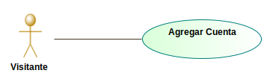

**Descripción**: Permite al visitante registrar sus datos en el sistema para poder ser comentarista y así poder hacer las actividades que hace un comentarista.

**Precondiciones**: El visitante no registrado está viendo la página principal con un botón de registro.

**Flujo normal de eventos**

|  |  |  |  |
| --- | --- | --- | --- |
|  | **Actor(es)** |  | **Sistema** |
| **Paso** | **Acción** | **Paso** | **Acción** |
| 1 | El visitante se encuentra en la página principal. | 2 | Página principal. |
| 3 | El visitante presiona el botón registrarse. | 4 | Despliega campos para capturar los datos requeridos para registrarse. |
| 5 | El visitante llena los campos del formulario con sus datos. Presiona el botón aceptar. | 6 | Valida que todos los campos estén llenos correctamente.  Se le enviará un correo para que sepa que se creó su cuenta.  Y guarda los datos en la base de datos. |
|  |  | 7 | Le avisa que se le envió un correo por medio de un mensaje. |
| 8 | Recibe el correo. | 9 | Se le envía a la página principal. |

**Prototipo flujo normal:**

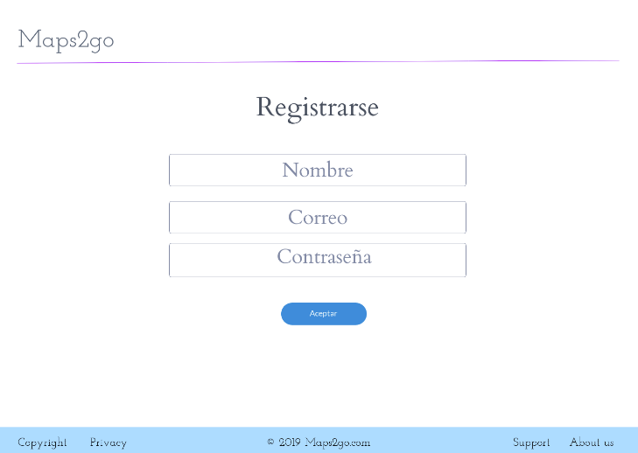 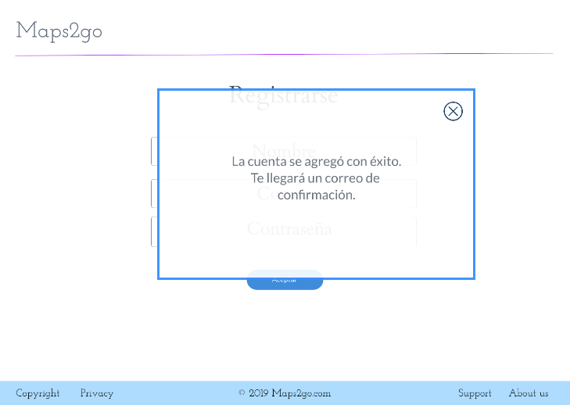

Registro (Valeria García / 01-03-19) Registro con éxito (Valeria García / 01-03-19)

**Flujo alternativo de eventos**

|  |  |  |
| --- | --- | --- |
| **ID** | **Nombre** | **Acción** |
| A1 | El visitante olvida llenar un campo del formulario. | Se le notifica con un mensaje que se debe llenar todos los campos. |
| A2 | El visitante intenta registrarse con un nombre que ya existe. | Se le notifica con un mensaje que ese nombre ya no está disponible. |

**Prototipo flujo alternativo:**

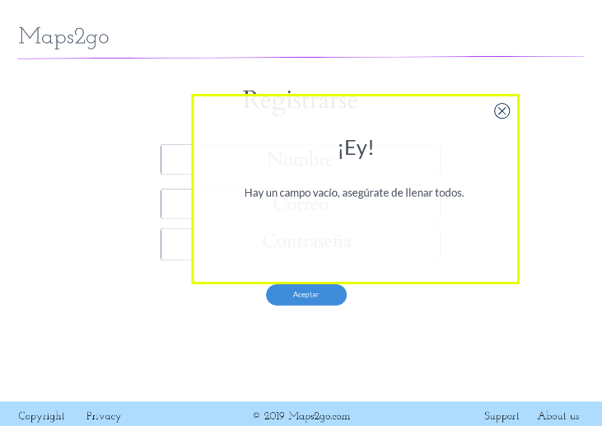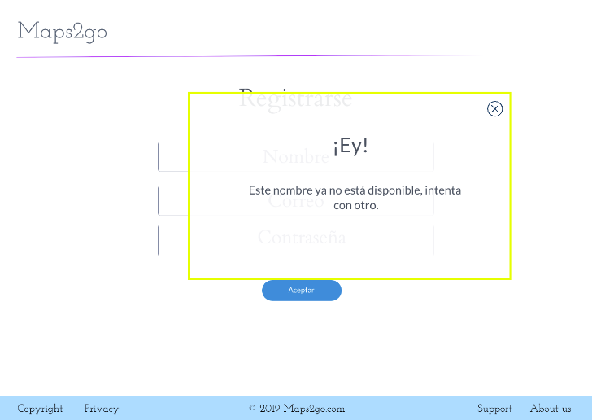Campo vacío(Valeria García / 01-03-19) Nombre repetido (Valeria García / 01-03-19)

**Flujo excepcional de eventos**

|  |  |  |
| --- | --- | --- |
| **ID** | **Nombre** | **Acción** |
| E1 | El servidor se cae y no es posible el registro de la cuenta. | Se le muestra un mensaje notificando que algo pasó y se le dice que lo intente más tarde. Lo deja en la página principal. |

**Poscondiciones:** Cómo queda el estado del sistema y el nivel de satisfacción de la tarea.

**Casos de Pruebas:**

**Caso de prueba (flujo normal)**

|  |  |
| --- | --- |
| **Entradas** | **Resultado esperado** |
| Valeria [valeriaa.landaa@ciencias.unam.mx](mailto:valeriaa.landaa@ciencias.unam.mx) 15777 | Se le envía un correo con el link que lo lleva a la página principal y se le notifica con un mensaje. |

**Caso de prueba (flujo alternativo)**

|  |  |
| --- | --- |
| **Entradas** | **Resultado esperado** |
| Ninguna entrada | Se le notifica con un mensaje que debe llenar todos los campos. |
| valeriaa.landaa@ciencias.unam.mx | usuario existente |

**Caso de prueba (flujo excepcional**)

|  |  |
| --- | --- |
| **Entradas** | **Resultado esperado** |
| No hay internet | Mensaje diciendo que lo intente más tarde porque ocurrió un problema. |

**Caso de uso 13:**  *Actualizar cuenta* (Ángela Janín)

**Detalle del caso de uso de la iteración**:

**Actor(es):** Comentarista.

**Diagrama de caso de uso**:

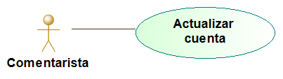

**Descripción**: El usuario registrado en el sistema como Comentarista, tiene la opción de editar los datos que ingresó cuando se registró.

**Precondiciones**: Una vez que el usuario ingresó al sistema como Comentarista, presiona las opciones dentro del menú de hamburguesa y, de esta forma, ingresa a la pantalla “Actualizar cuenta”.

**Flujo normal de eventos**

|  |  |  |  |
| --- | --- | --- | --- |
|  | **Actor(es)** |  | **Sistema** |
| **Paso** | **Acción** | **Paso** | **Acción** |
| 1 | El usuario presiona la opción “Actualizar cuenta” dentro del menú de hamburguesa para editar sus datos. | 2 | Se redirecciona al usuario a la página para editar sus datos. |
| 3 | El usuario llena el formulario únicamente con los datos que desea modificar. Presiona el botón “aceptar” al terminar. | 4 | El sistema valida que los cambios que haya efectuado el usuarios sean válidos. Una vez validados, los ingresa en el sistema. |
|  |  | 5 | Aparece una notificación en la pantalla al usuario con “datos actualizados”. |

**Prototipo flujo normal:**

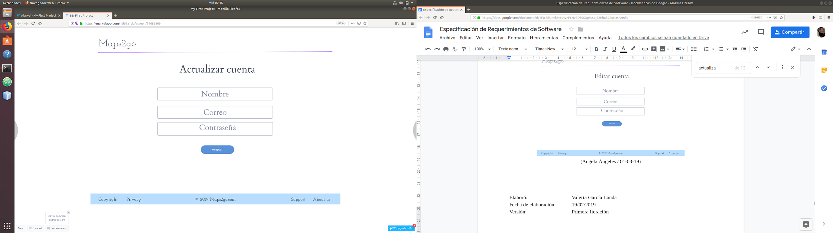

Actualizar cuenta (Ángela Ángeles / 01-03-19)

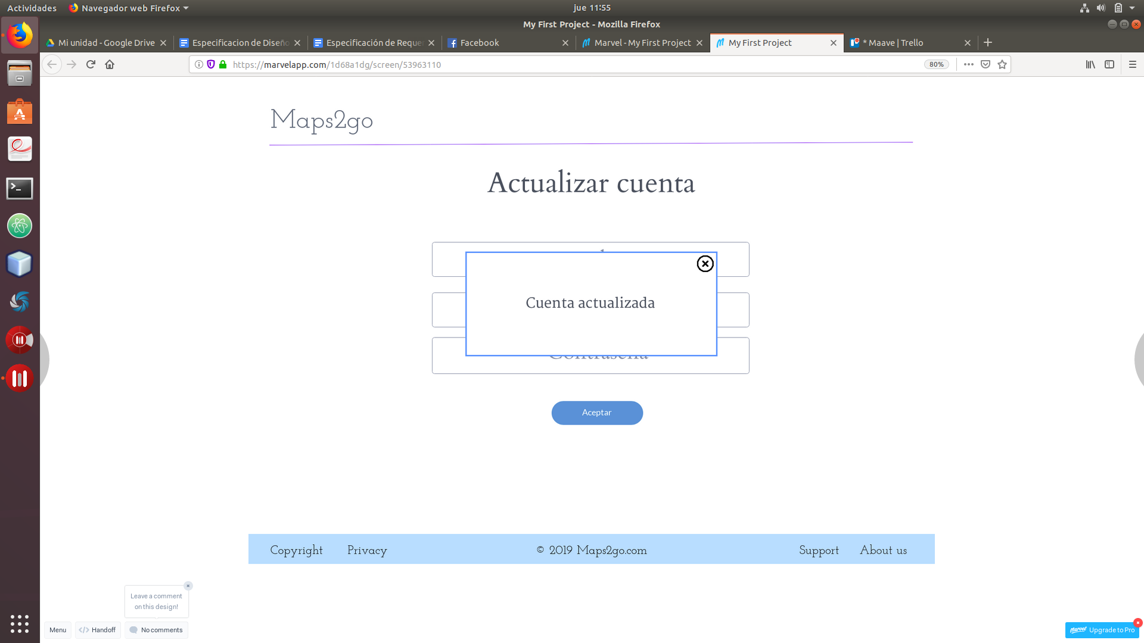

Cuenta actualizada (Ángela Ángeles / 01-03-19)

**Flujo alternativo de eventos**

|  |  |  |
| --- | --- | --- |
| **ID** | **Nombre** | **Acción** |
| A1 | El usuario ingresa algún correo inválido.. | El sistema anuncia al usuario que ese campo no fue llenado con información válida. |
| A2 | El correo ya está registrado en la base de datos. | El sistema notifica “correo ya registrado, intenta con uno distinto” |
| A3 | El nombre ya está registrado en la base de datos. | El sistema notifica “este nombre ya registrado, intenta con uno distinto” |

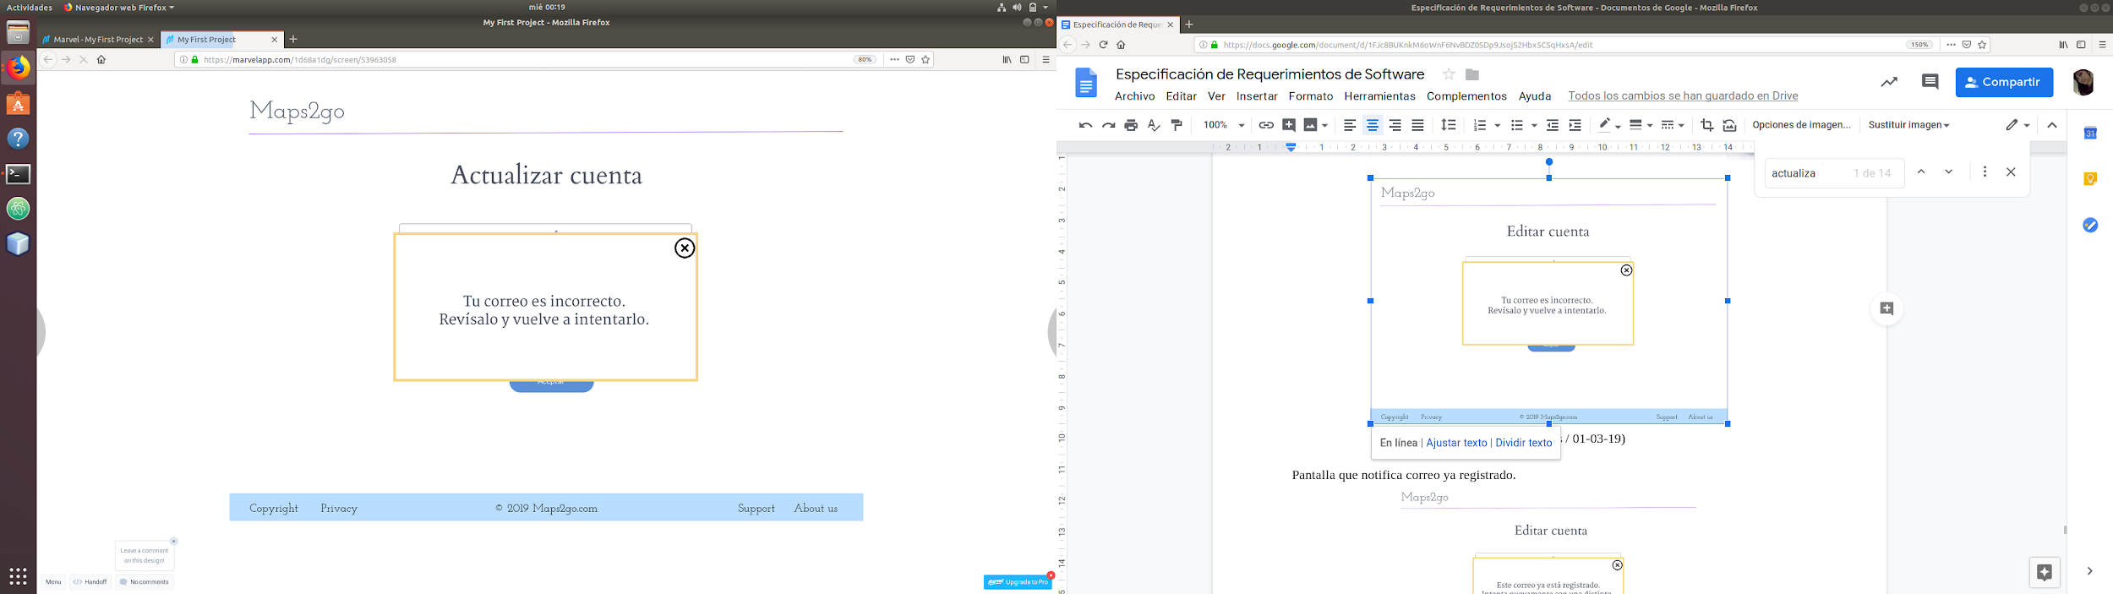

Error Correo ( Ángela Ángeles / 01-03-19)

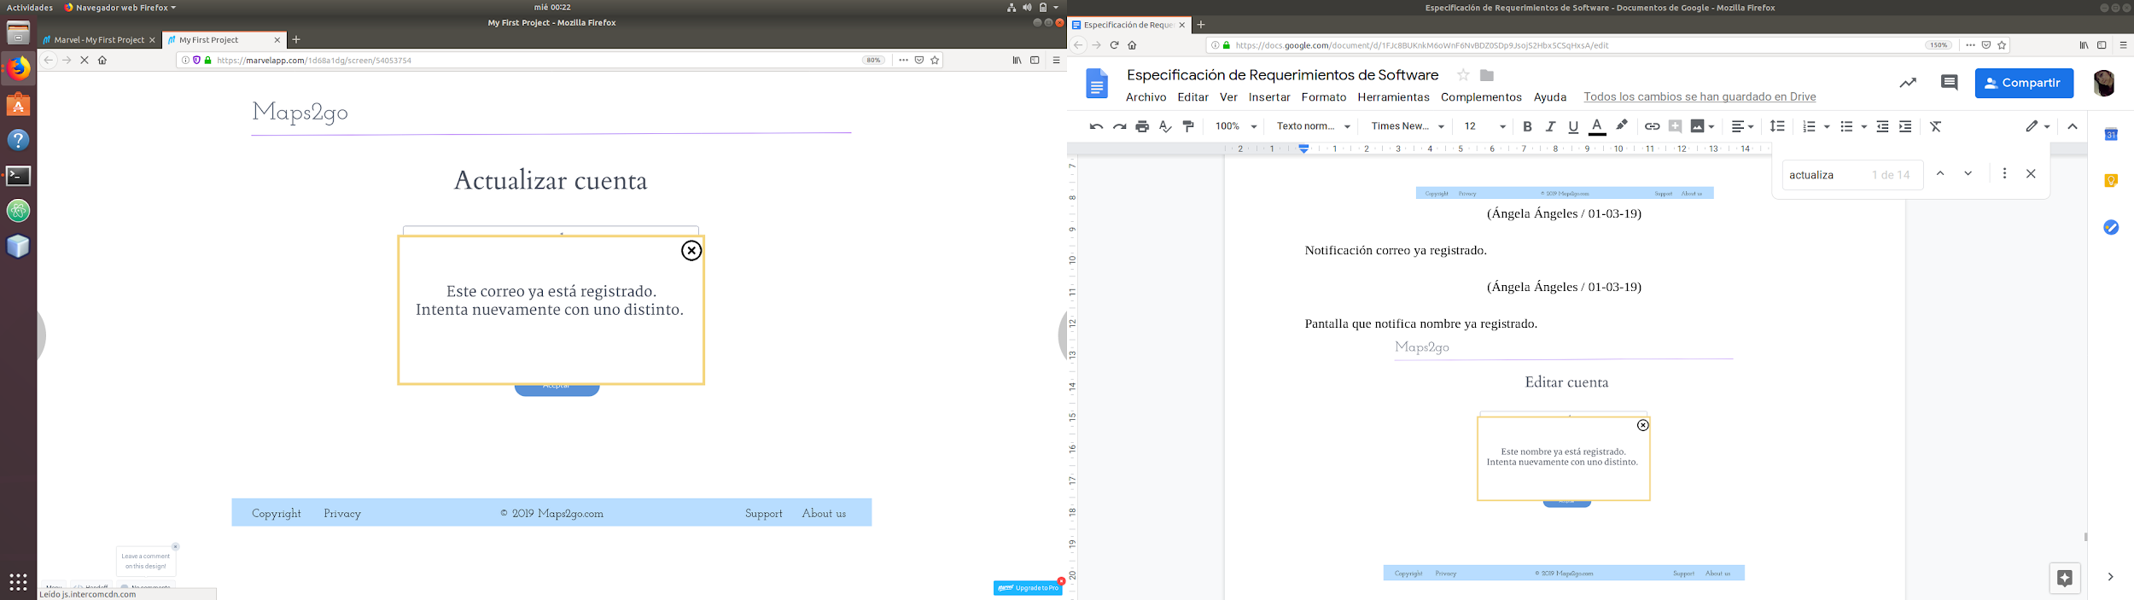

correo ya registrado (Ángela Ángeles / 01-03-19)

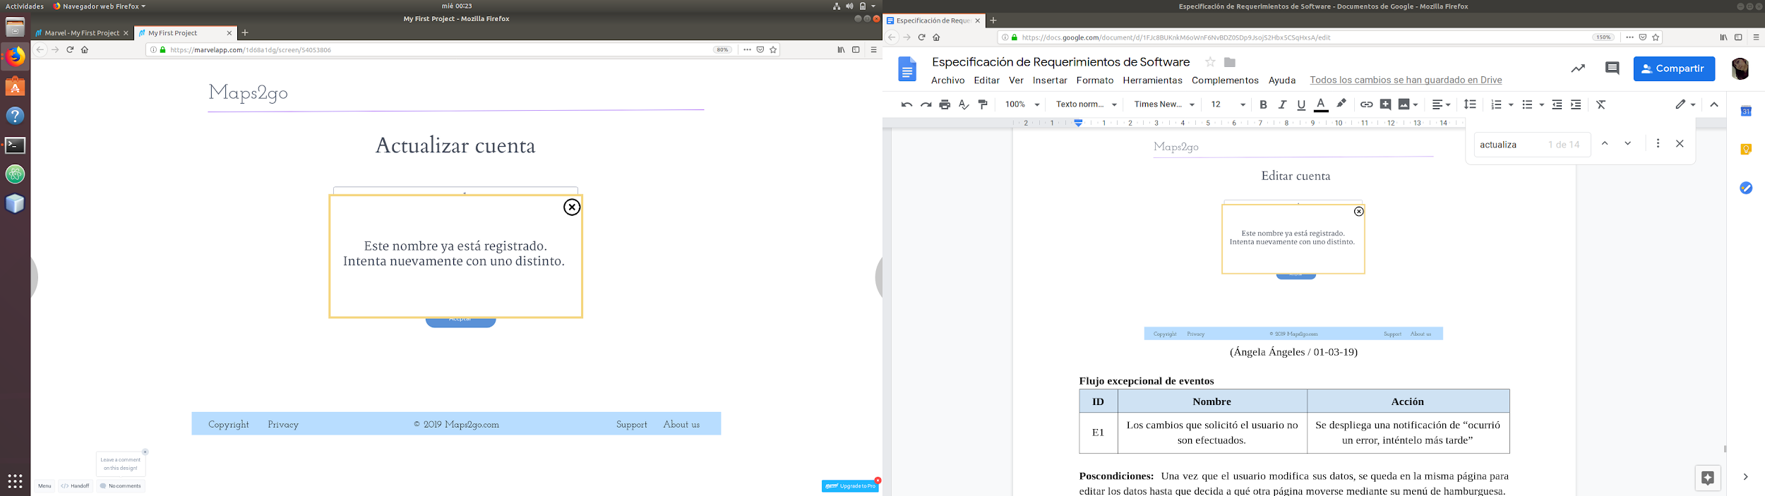

nombre ya registrado( Ángela Ángeles / 01-03-19)

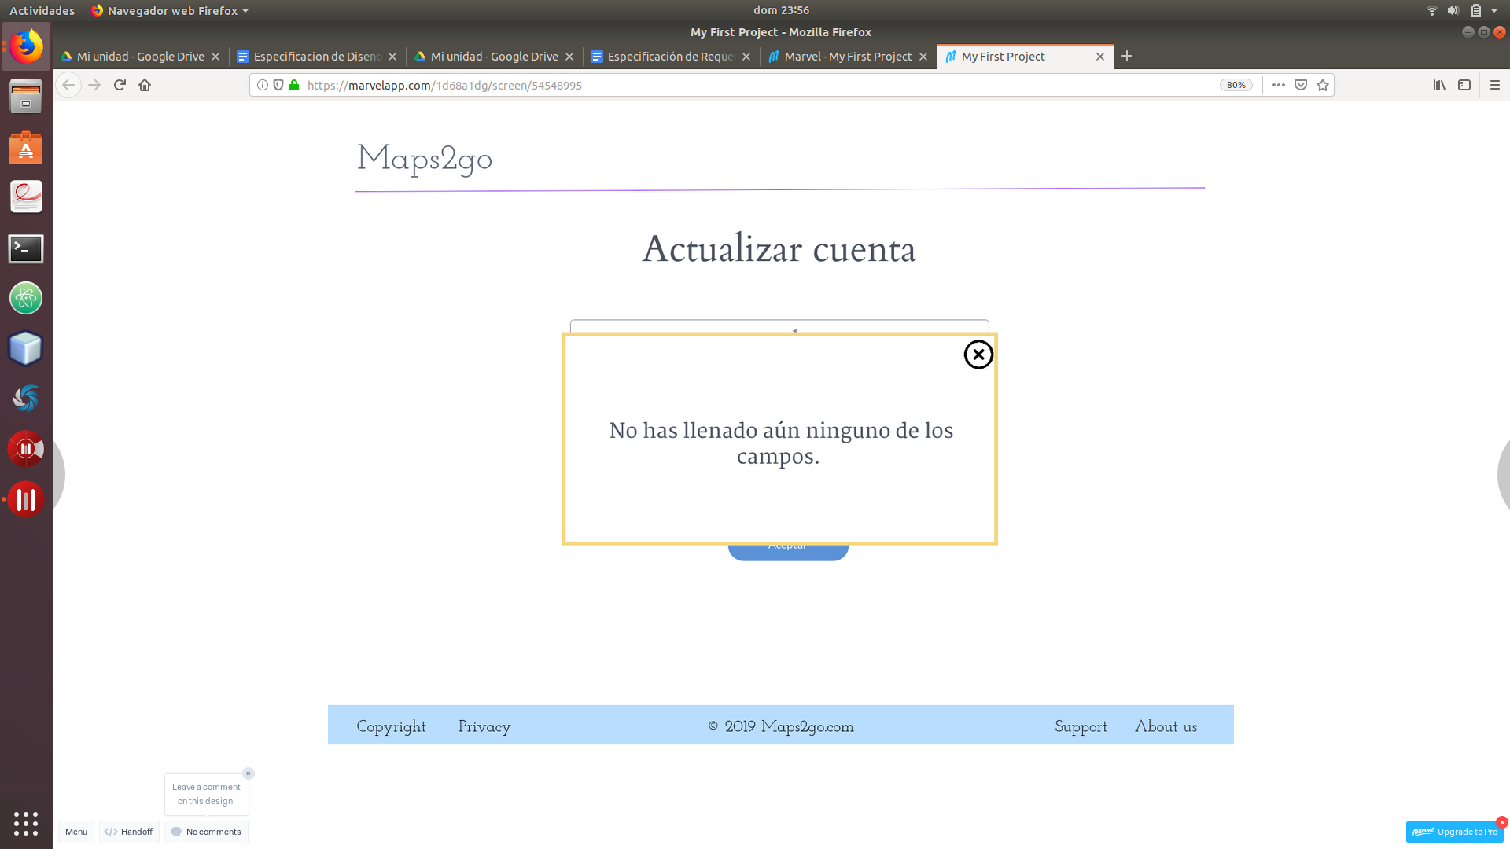

Campos sin llenar (Ángela Ángeles / 01-03-19)

**Flujo excepcional de eventos**

|  |  |  |
| --- | --- | --- |
| **ID** | **Nombre** | **Acción** |
| E1 | Los cambios que solicitó el usuario no son efectuados. | Se despliega una notificación de “ocurrió un error, inténtelo más tarde” |

**Poscondiciones:** Una vez que el usuario modifica sus datos, se queda en la misma página para editar los datos hasta que decida a qué otra página moverse mediante su menú de hamburguesa.

**Casos de prueba:**

**Caso de prueba (flujo normal)**

|  |  |
| --- | --- |
| **Entradas** | **Resultado esperado** |
| HelloPochitto  [angelajanin@ciencias.unam.mx](mailto:angelajanin@ciencias.unam.mx)  AyuWoki | Se espera que se registren exitosamente los cambios en la cuenta del usuario. |

**Caso de prueba (flujo alternativo)**

|  |  |
| --- | --- |
| **Entradas** | **Resultado esperado** |
| HolaPanda  angela  ArrozConLeche | Como el correo es incorrecto, se espera que se presente la pantalla “tu correo es incorrecto, revísalos y vuelve a intentarlo”. |
| HelloVenus  [angelajanin@ciencias.unam.mx](mailto:angelajanin@ciencias.unam.mx)  Antartida18 | Como el correo ya está en la base, se espera que se presente la pantalla “Este correo ya está registrado, intenta nuevamente con uno distinto”. |
| HelloPochitto  [avenue@gmail.com](mailto:avenue@gmail.com)  lowMan67 | Como el nombre ya está en la base de datos, se espera que se presente la pantalla “Este nombre ya está registrado, intenta nuevamente con uno distinto”. |

**Caso de prueba (flujo excepcional**)

|  |  |
| --- | --- |
| **Entradas** | **Resultado esperado** |
| Se da click para aceptar y enviar a la base los cambios realizados, pero existen problemas para conectar a la base de datos. | Se espera que aparezca la pantalla “Ocurrió un problema con el servidor. Intenta de nuevo...” |

**Caso de uso 14:**  *Borrar cuenta* (Ángela Ángeles)

**Detalle del caso de uso de la iteración**:

**Actor(es):** Comentarista.

**Diagrama de caso de uso**:

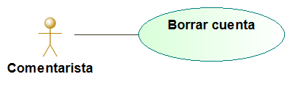

**Descripción**: Únicamente el actor Comentarista es capaz de borrar todos sus datos del sistema de forma voluntaria, es decir, borrar su cuenta.

**Precondiciones**: El usuario ingresa a su sesión como Comentarista, presiona el menú de hamburguesa e ingresa a la opción “editar cuenta”, después, presiona el botón en rojo que se encuentra en la parte inferior.

**Flujo normal de eventos**

|  |  |  |  |
| --- | --- | --- | --- |
|  | **Actor(es)** |  | **Sistema** |
| **Paso** | **Acción** | **Paso** | **Acción** |
| 1 | Usuario presiona el botón “Borrar cuenta” | 2 | El sistema mandar una notificación que pregunta “¿Deseas borrar tu cuenta? Este cambio no se revertirá.” |
| 3 | Usuario presiona “Aceptar” en la notificación. | 4 | El sistema borrará del sistema al usuario. |
|  |  | 5 | Se redirecciona al usuario a la página principal, a la del visitante, es decir, sin ninguna sesión iniciada. |

**Prototipo flujo normal:**

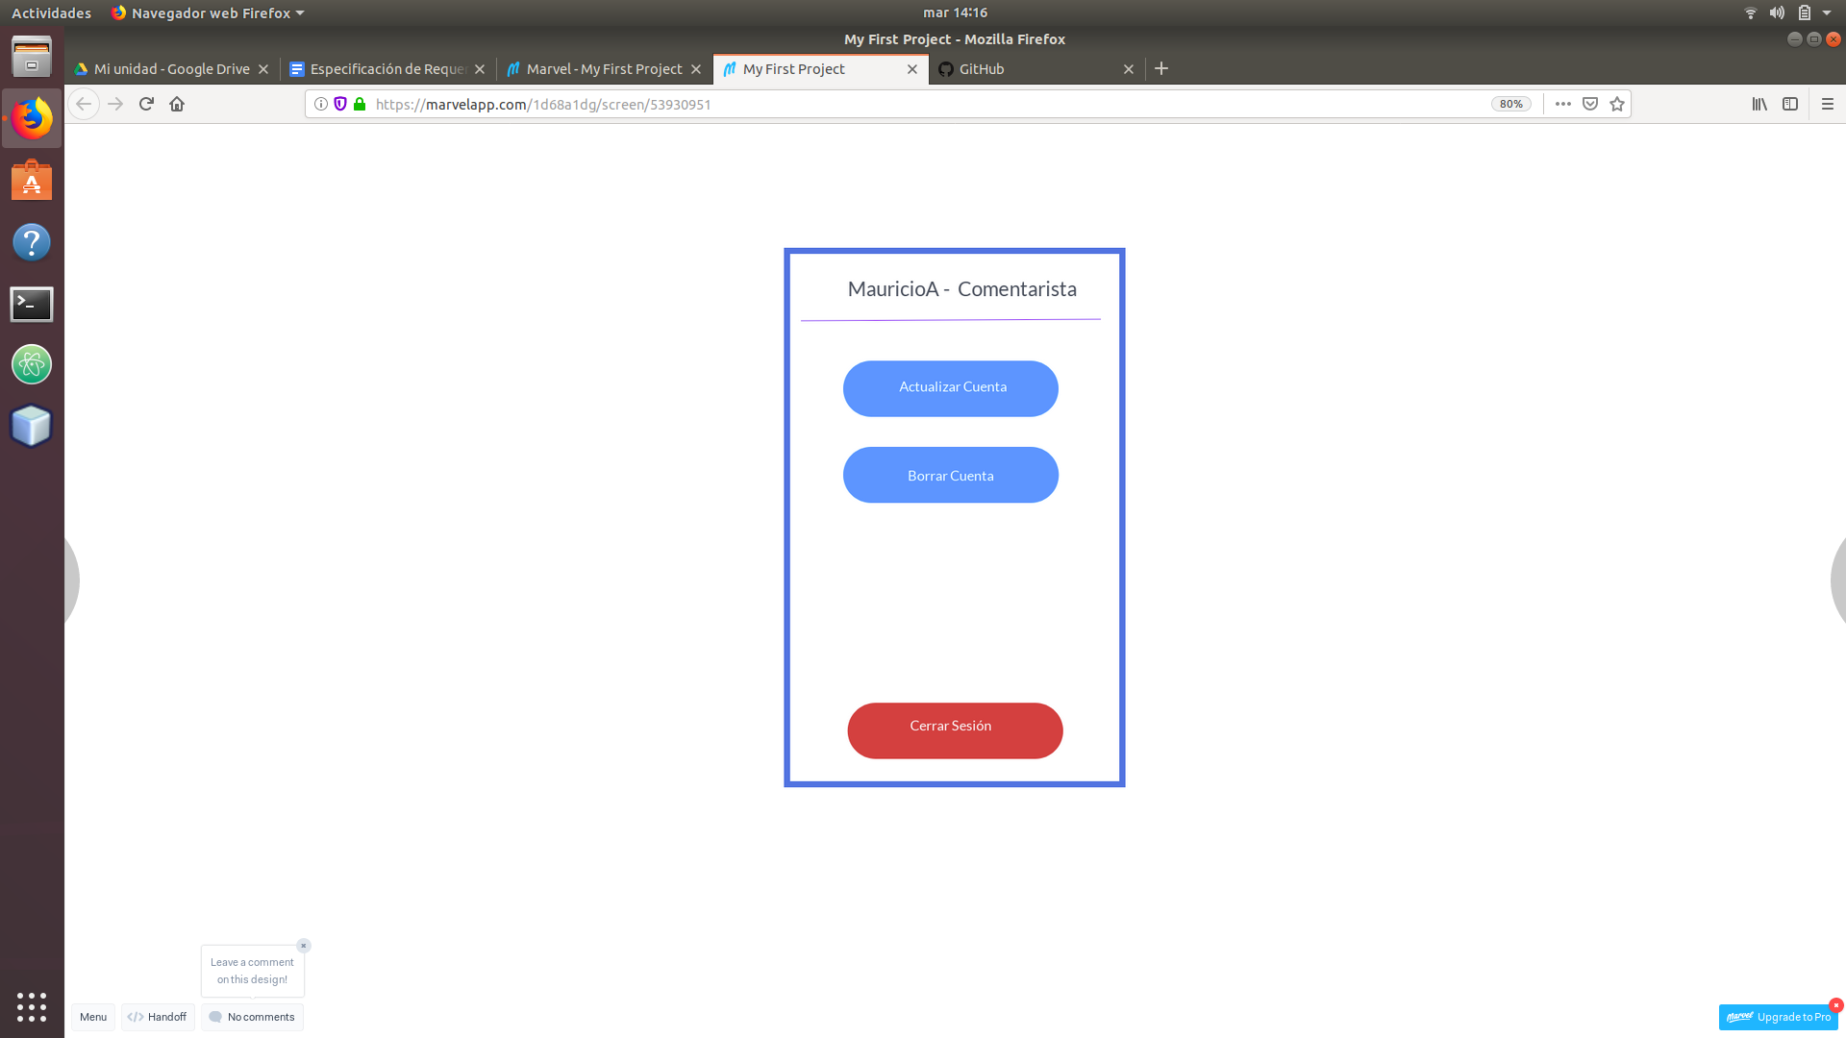

Menú comentarista (Mauricio Araujo / 01-03-19)

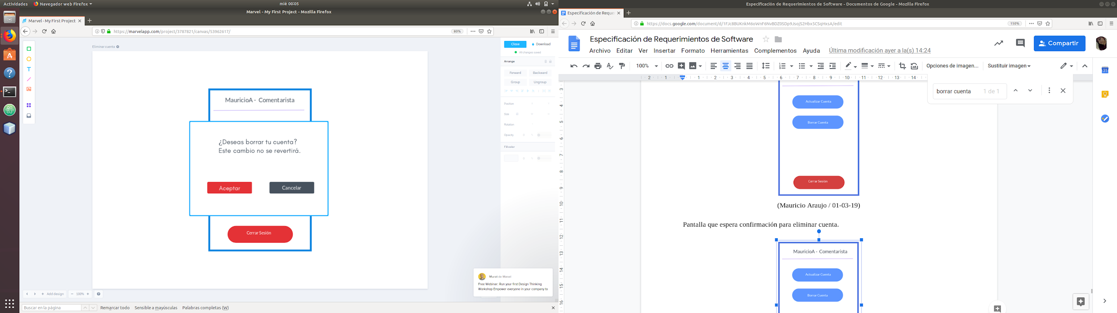

Confirma borrar cuenta. (Ángela Ángeles / 01-03-19)

**Flujo excepcional de eventos**

|  |  |  |
| --- | --- | --- |
| **ID** | **Nombre** | **Acción** |
| E1 | La cuenta no se borrara correctamente del sistema. | Se notifica al usuario “Problemas con el servidor, inténtalo de nuevo”. |

**Poscondiciones:** El usuario, después de eliminar su cuenta, accede a la pantalla del visitante y puede realizar las mismas acciones que éste. Sus datos de cuenta ya no se encuentran en el sistema.

**Casos de prueba:**

**Caso de prueba (flujo normal)**

|  |  |
| --- | --- |
| **Entradas** | **Resultado esperado** |
| Se hace click sobre el botón “Borrar cuenta”. | Aparece la ventana que espera que el usuario confirme que quiere borrar su cuenta. |
| Se presiona el botón “aceptar” de la notificación para confirmar que desea borrar su cuenta. | En la base de datos, se borra este usuario y se le conduce a la vista del visitante. |

**Caso de prueba (flujo excepcional**)

|  |  |
| --- | --- |
| **Entradas** | **Resultado esperado** |
| No fue posible borrar la cuenta porque hubo problemas de conexión con el servidor. | Aparece la pantalla “problemas con el servidor. Inténtalo de nuevo...” |

**Prototipo de la pantalla principal del sistema.**



Pantalla principal (Maave / 21-02-19)

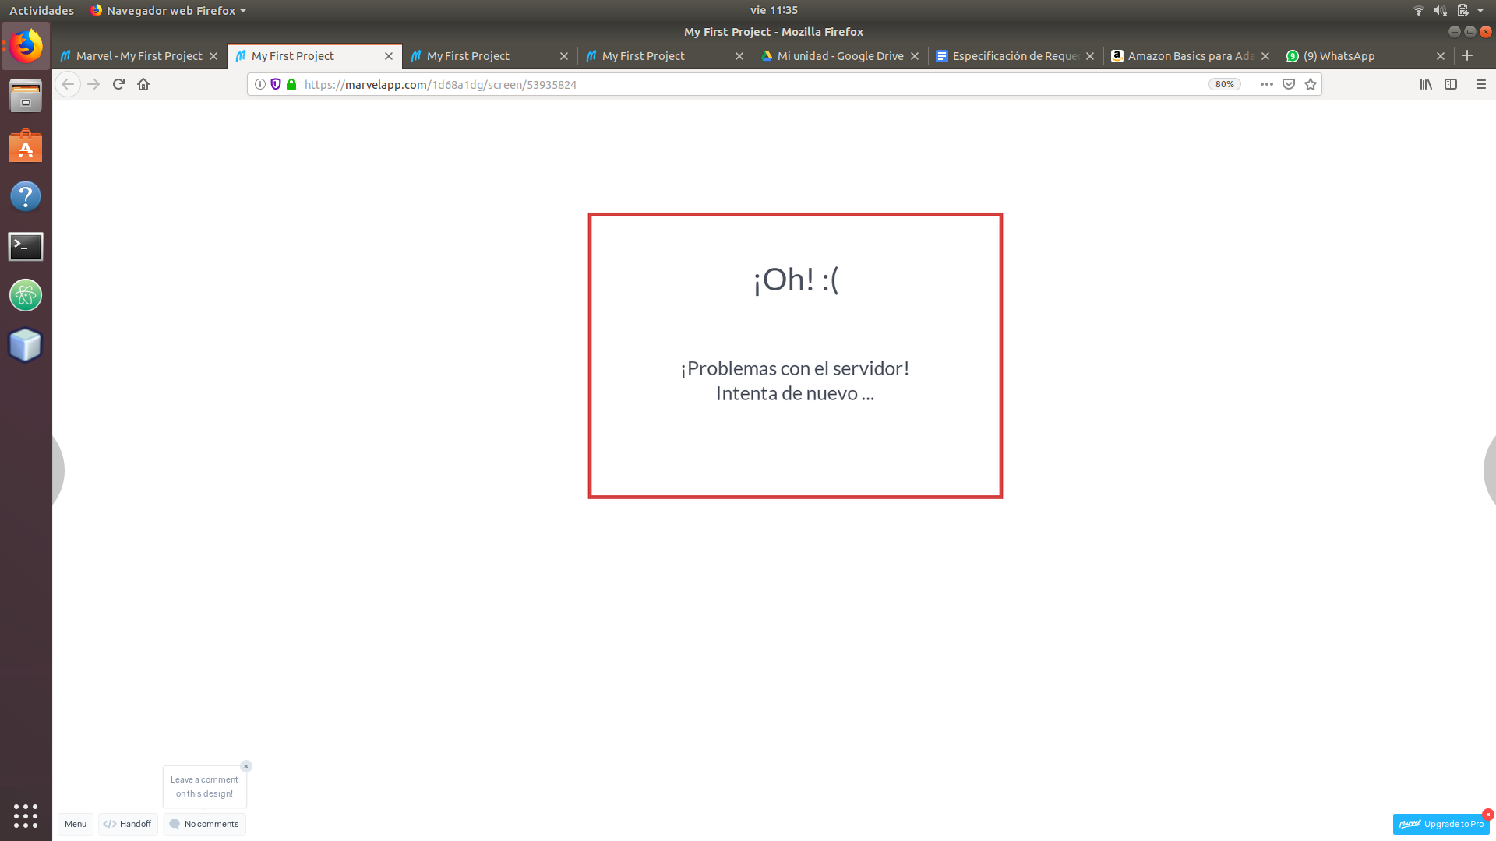

Error con Servidor (Maave / 21-02-19)

## Requerimientos no funcionales

**Interfaz con el usuario:**

Los marcadores de cada tema tendrán el mismo color.

**Interfaz externa:**

Se requerirá gmail para enviar los correos de confirmación al crear un usuario y Google maps.

**Confiabilidad**

Se debe enviar un mensaje para cada tipo de error.

**Eficiencia**

Sin especificación.

**Seguridad**

Registro de un informador con contraseña aleatoria y secreta.

**Compatibilidad**

Sólo será compatible para páginas web.

**Mantenimiento**

Documentación del código y documentos de planeación, requerimientos y diseño del sistema.

**Portabilidad**

Sin especificación.

**Restricciones de diseño y construcción**

Se usará Java, Netbeans y Google Maps.